Реферат
Отчёт … с., … рис., … табл., … источн., … прил.
СУДОВАЯ РЛС, ПЕРВИЧНАЯ ОБРАБОТКА, МАТЕМАТИЧЕСКАЯ МОДЕЛЬ СИГНАЛА, ОТРАЖЕНИЯ ОТ МОРЯ, K-РАСПРЕДЕЛЕНИЕ, БЕЗЭКИПАЖНЫЙ КАТЕР, ДИНАМИЧЕСКИЙ ДИАПАЗОН, РАЗРЯДНОСТЬ АЦП, ИМИТАЦИОННОЕ МОДЕЛИРОВАНИЕ
Объект исследования — принятый сигнал и тракт первичной обработки судовой РЛС S- и X-диапазонов с магнетронным передатчиком.
Цель работы — математическая модель принятого сигнала и моделирование алгоритмов первичной обработки (п. 1.3.6 ТЗ) для двух режимов: с обнаружением БЭК и без него (п. 1.3.5).
Метод — имитационное моделирование импульс за импульсом: огибающая сигнала в абсолютных единицах от сценария обстановки до кодов АЦП; эмпирические модели отражений с открытыми источниками.
Результаты: модель сигнала с отражениями от моря, суши и льда, осадками, многолучевостью, целями и БЭК, помехами от РЛС других судов, приёмным трактом и АЦП; 11 сценариев обстановки; проверка модели по опубликованным значениям; оценка динамического диапазона и требуемой разрядности АЦП; [результаты моделирования алгоритмов — после испытаний связки «модель + алгоритмы»].
Результаты применяются при отладке алгоритмов первичной обработки и функциональных макетов на ПЛИС (п. 1.3.9 ТЗ) и при подготовке ТЗ на ОКР (п. 1.3.10).

Содержание
Реферат 1
Содержание 2
Термины и определения 5
Перечень сокращений и обозначений 6
Введение 7
1 Математическая модель формирования и приёма сигнала судовой РЛС S- и X-диапазонов 9
1.1 Назначение, границы и допущения 9
1.2 Исходные данные 10
1.3 Структура модели и путь сигнала 12
1.4 Антенна и обзор 15
1.5 Энергетика 16
1.6 Распространение над морем 17
1.7 Отражения от поверхности 18
1.8 Атмосферные явления 21
1.9 Надводные цели и БЭК 22
1.10 Помехи от РЛС других судов 23
1.11 Приёмный тракт, детектор и АЦП 24
1.12 Выход модели 25
1.13 Программная реализация 26
2 Алгоритмы в режиме без обнаружения БЭК (макет 1) 28
2.1 Входные данные алгоритмов(на основе выходов модели) 28
2.2 Алгоритмы режима 28
3 Алгоритмы в режиме с обнаружением БЭК (макет 2) 29
3.1 Алгоритмы режима 29
4 Алгоритмы обнаружения (адаптивный порог) 30
5 Моделирование и его результаты 31
5.1 Проверка модели 31
5.2 Сценарии моделирования 32
5.3 Берег и расчётная цель 32
5.4 Обзор при высокой скорости вращения 33
5.5 Осадки и помехи 34
5.6 Динамический диапазон и разрядность АЦП 34
5.7 Результаты моделирования алгоритмов 36
6 Форматы данных для передачи на вторичную обработку 37
Заключение 38
Список использованных источников 40
Приложение А (обязательное). Программа модели 44
Приложение Б (справочное). Параметры сценария 46
Приложение В (справочное). Исходные данные РЛС 48
Приложение Г (обязательное). Протокол проверки модели 49
Приложение Д (справочное). Состав электронного носителя 50
Приложение Е (справочное). Руководство оператора 51
Е.1 Назначение программ 51
Е.2 Условия выполнения 51
Е.3 Выполнение программ 52
Е.4 Сообщения оператору 58
Приложение Ж (обязательное). Модели на MATLAB и сверка с программой модели 60
Ж.1 Назначение и состав 60
Ж.2 Порядок сверки 61
Ж.3 Результаты сверки 65
Ж.4 Результаты моделирования на MATLAB 67

Термины и определения
Термин | Определение
Балльность (состояние моря) | Условная шкала волнения 0–7; в модели баллы 0–5 соответствуют табл. 1.1 [1], баллы 6–7 — коду ВМО 3700 [2]
ВАРУ | Временная автоматическая регулировка усиления: усиление приёмника, растущее с дальностью до заданной границы
Импульсов на градус | Число зондирующих импульсов за поворот антенны на 1°: Fп / (6nоб)
Многолучевость | Сложение прямого и отражённого от моря лучей на трассе «РЛС — цель»; учитывается интерференционным множителем F
Огибающая | Модуль комплексной амплитуды радиосигнала; в модели — |s|, где s — комплексная огибающая в абсолютных единицах, |s|² — мгновенная мощность на входе приёмника, Вт (см. 1.1); её выдаёт линейный детектор
Параметр формы ν | Параметр гамма-распределения текстуры K-распределения; чем меньше ν, тем тяжелее хвост распределения; при ν → ∞ — Рэлей
Радиогоризонт | Наибольшая дальность прямой видимости при нормальной рефракции (k = 4/3)
Режим работы | Сочетание «шкала дальности — длительность импульса — ЧПИ» из табл. 1.4 [3]
Спекл | Быстрая рэлеевская составляющая отражений от поверхности, новая на каждом импульсе
Текстура | Медленная составляющая отражений от моря, задающая местную среднюю мощность
Удельная ЭПР σ⁰ | ЭПР участка поверхности, отнесённая к его площади, м²/м² (дБ)
Угол скольжения ψ | Угол между лучом и поверхностью в точке отражения
Элемент разрешения | Участок поверхности размером cτ/2 по дальности и Rθₐ по азимуту
Эталонная обстановка | Записанные моделью сведения о целях, помехах и зонах на каждый импульс; с ними сравниваются результаты алгоритмов

Перечень сокращений и обозначений
Сокращение | Расшифровка
АЦП | аналого-цифровой преобразователь
БЭК | безэкипажный катер
ВМО | Всемирная метеорологическая организация
ДН | диаграмма направленности
ИКО | индикатор кругового обзора
КНД | коэффициент направленного действия
КУ | коэффициент усиления антенны
МСЭ-R | Сектор радиосвязи Международного союза электросвязи (ITU-R)
ПЛИС | программируемая логическая интегральная схема
ПЧ | промежуточная частота
РЛС | радиолокационная станция
СКО | среднеквадратическое отклонение
ТЗ | техническое задание
ФИП | фильтр импульсных помех
ЧПИ | частота повторения импульсов
ЭПР | эффективная площадь рассеяния
HDF5 | иерархический формат хранения данных, версия 5
JSON | текстовый формат описания данных (файлы сценариев)
NRL | Исследовательская лаборатория ВМС США (модель удельной ЭПР моря)

Обозначение | Величина | Единица
Pₜ, Pᵣ | импульсная мощность передатчика; мощность на входе приёмника | Вт
G, G(Δ)/G₀ | КУ антенны; нормированная ДН по мощности | —
θₐ, θₑ | ширина ДН по азимуту и углу места по уровню −3 дБ | град, рад
λ, f | длина волны; несущая частота | м; ГГц
τ, Fп, Fд | длительность импульса; ЧПИ; частота дискретизации АЦП | с; Гц; Гц
R, hₐ, hₜ | дальность; высота антенны; высота отражателя цели | м
σ, σ⁰ | ЭПР цели; удельная ЭПР поверхности | м²; дБ
η (дождь) | удельная ЭПР единицы объёма | м²/м³
ψ, SS | угол скольжения; балльность | град; —
F, ρₛ | интерференционный множитель; множитель шероховатости | —
A, γ | ослабление на одну трассу; погонное ослабление | дБ; дБ/км
k, T₀, Fₙ | постоянная Больцмана; 290 К; коэффициент шума приёмника | Дж/К; К; —
N, D | разрядность АЦП; динамический диапазон сигнала | —; дБ

Введение
Книга 2 закрывает задачи п. 1.3.4–1.3.7 ТЗ на НИР: архитектуру алгоритмов первичной обработки с учётом БЭК, решения для двух режимов работы, математическую модель и моделирование, форматы передачи данных на вторичную обработку.
Пункт ТЗ | Задача | Раздел книги
1.3.4 | Архитектура алгоритмов первичной обработки отражений от надводных объектов, в том числе БЭК | 2–4
1.3.5 | Решения для режимов с обнаружением БЭК и без него, их интеграция | 2, 3
1.3.6 | Математическая модель и моделирование алгоритмов в современных программных средах | 1, 5
1.3.7 | Форматы первичных данных, пропускная способность и задержки | 6
Математическая модель (раздел 1) формирует принятый сигнал судовой РЛС S- и X-диапазонов с магнетронным передатчиком: коды АЦП огибающей на каждый зондирующий импульс и эталонную обстановку. Это вход для алгоритмов первичной обработки (разделы 2–4) и для двух функциональных макетов на ПЛИС (п. 1.3.9 ТЗ). Логика работы: методология и модель сигнала → алгоритмы двух режимов → проверка на макетах.
Принятые границы работы:
- первая версия модели описывает некогерентную РЛС с магнетроном; выход — огибающая в кодах АЦП, формат HDF5;
- модель даёт требования к динамическому диапазону и разрядности АЦП; вероятности обнаружения и ложной тревоги оцениваются на испытаниях связки «модель + алгоритмы» (см. 5.7);
- алгоритмы обработки обоих режимов, адаптивный порог, форматы и вторичная обработка приведены в разделах 2–4 и 6;
- программная среда — Python с библиотекой NumPy (п. 1.3.6 допускает современные программные среды); выбор обоснован заделом исполнителя (см. 1.13).
Модели отражений и распространения взяты из опубликованных источников и проверены по ним (см. 5.1). Числа без источника названы допущениями и сведены в таблицу 1.2; каждое заменяется одним значением без изменения структуры модели.

1 Математическая модель формирования и приёма сигнала судовой РЛС S- и X-диапазонов

1.1 Назначение, границы и допущения
Модель формирует принятый сигнал судовой РЛС S- и X-диапазонов с магнетронным передатчиком импульс за импульсом: от описания обстановки до кодов АЦП огибающей на выходе приёмника. Результат прогона — файл HDF5 с кодами АЦП, заголовками импульсов и эталонной обстановкой: положения целей, принятые импульсы помех, мощность шума.
Модель решает две задачи:
- даёт сигнал с известной эталонной обстановкой для отработки алгоритмов первичной обработки обоих режимов (разделы 2–4) и функциональных макетов;
- оценивает динамический диапазон сигнала на входе АЦП и требуемую разрядность АЦП (см. 5.6).
Границы первой версии:
- передатчик — магнетрон, РЛС некогерентная: начальная фаза каждого зондирующего импульса случайна, доплеровский сдвиг не используется;
- зондирующий импульс прямоугольный, нестабильность частоты и формы импульса не моделируется;
- выход — огибающая после линейного или логарифмического детектора; выход на ПЧ — следующий шаг, для него фаза φₙ уже записывается в файл;
- алгоритмы обработки (обнаружение, адаптивный порог, ФИП, накопление) и распознавание типа поверхности в модель не входят.
До детектора сигнал хранится как комплексная огибающая s в абсолютных единицах: |s|² — мгновенная мощность на входе приёмника, Вт. Поэтому отношения цель / фон / шум получаются из уравнения радиолокации и моделей отражения, а не задаются вручную. Распределения амплитуд задают только форму статистики и нормированы на единичную среднюю мощность.
Каждое число модели взято из источника или названо допущением. Номера источников в квадратных скобках соответствуют списку использованных источников; в комментариях программы нумерация своя, соответствие приведено в таблице А.2. «Допущение» — число без источника, которое заменяется данными аппаратуры; «проектное допущение» — принятое упрощение модели. Допущения сведены в таблицу 1.2.

1.2 Исходные данные
Исходные данные — табл. 1.6 «Технические решения, принимаемые в основу разработки» [4] и табл. 1.4 «Обобщённая связь шкалы дальности, длительности импульса и ЧПИ» [3]. Параметры, которых в этих документах нет, приняты допущениями.
Таблица 1.1 — Параметры РЛС в модели
Параметр | X | S | Источник
Несущая частота | 9410 МГц | 3050 МГц | [4]
Ширина ДН по азимуту θₐ | 0,95° (антенна 2,4 м) | 1,8° (антенна 3,7 м) | [4]
Ширина ДН по углу места θₑ | 20° | 20° | допущение
КПД антенны η | 1 | 1 | потери учтены в L
КУ антенны G | 32,4 дБ | 29,6 дБ | расчёт по (1.4) [5]
Уровень боковых лепестков | −28 дБ | −28 дБ | допущение в пределах табл. 5 [6]
Импульсная мощность Pₜ | 25 кВт | 25 кВт | в пределах 12–30 кВт [4]
Скорость вращения антенны | 24 об/мин; 42, 45, 48 (HSC); 60 | то же | [4]
Высота антенны hₐ | 15 м | 15 м | проектное допущение
Поляризация | горизонтальная (HH) | HH | обычная для судовых РЛС
Потери тракта L | 3 дБ | 3 дБ | допущение
Коэффициент шума Fₙ | 5 дБ | 5 дБ | допущение
ВАРУ | до 3000 м, показатель k = 4 | то же | допущение
Насыщение приёмника, приведённое ко входу | −45 дБм | −45 дБм | допущение
АЦП | 40 МГц; 12 разрядов; линейный детектор; полная шкала −50 дБм | то же | допущение
Таблица 1.2 — Допущения модели
Что | Значение | Чем заменяется
Ширина ДН по углу места, уровень боковых лепестков, потери тракта | 20°; −28 дБ; 3 дБ | данные антенны и тракта
Высота антенны | 15 м | данные размещения на судне
Коэффициент шума, ВАРУ, насыщение | 5 дБ; до 3000 м, k = 4; −45 дБм | данные приёмного тракта
Полная шкала АЦП, диапазон логарифмического детектора | −50 дБм; 80 дБ | данные АЦП и детектора
Параметр формы Вейбулла для суши | 0,44–0,67 по TR 958 [7] | измерения для района эксплуатации (см. 1.7)
Распределение для бетона и снега | Рэлей (Вейбулл, k = 2) | допущение задела
Морской лёд в S-диапазоне | пересчёт с 5,2 ГГц поправкой 5·lg(f/f₀) [8] | измерения в S-диапазоне
Верх слоя дождя | 2000 м | климатические данные района
Параметры БЭК | 1 м²; 20 м/с; циркуляция 6 °/с; Сверлинг 2 | проектное допущение (см. 1.9)
РЛС соседнего судна | 25 кВт; 1530 Гц; КУ 30 дБ; 26 об/мин | сценарная величина
Крупное судно в сценарии «размах» | 10 000 м² | оценка верхней границы
Равномерное вращение антенны; угол скольжения по сферической Земле; площадь ячейки R·θₐ·cτ/2; Γ = −1 | — | проектные допущения (см. 1.4–1.6)
Режим работы задаётся шкалой дальности и длительностью импульса, ЧПИ подставляется из таблицы [3] (таблица 1.3). Всего 29 режимов: к таблице [3] добавлена шкала 16 миль с длительностями и ЧПИ шкал 12 и 24 миль (проектное допущение). Сочетание шкалы и длительности, которого нет в таблице, программа отклоняет и выводит список допустимых длительностей.
Таблица 1.3 — Режимы работы
Шкала, мили | Длительность импульса, мкс (ЧПИ, Гц)
0,125; 0,25 | 0,07 (3000)
0,5 | 0,07; 0,15 (3000)
0,75; 1,5 | 0,07; 0,15 (3000); 0,3 (1500)
3 | 0,15 (3000); 0,3 (1500); 0,5; 0,7 (1000)
6 | 0,3 (1500); 0,5; 0,7 (1000); 1,2 (600)
12; 16; 24 | 0,5; 0,7 (1000); 1,2 (600)
48 | 1,2 (600)
96 | 1,2 (500)

1.3 Структура модели и путь сигнала
Модель считает каждый период повторения отдельно: один зондирующий импульс даёт одну строку дальности кодов АЦП (рисунок 1.1). Для импульса с номером n:
- Таймер обзора даёт время излучения tₙ и азимут луча βₙ, передатчик получает случайную начальную фазу φₙ.
- По карте осадков считается накопленное ослабление вдоль луча.
- Фон поверхности (море, суша, лёд) и отражение от дождя считаются по ячейкам разрешения и разворачиваются в строку отсчётов.
- К строке добавляются отражения от целей в их положении на момент tₙ.
- Все эхо-сигналы умножаются на exp(jφₙ).
- Добавляются импульсы РЛС других судов, попавшие в окно приёма.
- Строка проходит приёмник (шум, фильтр ПЧ, ВАРУ, насыщение), детектор и АЦП.
- Коды и заголовок импульса (n, tₙ, βₙ, φₙ) записываются в файл.
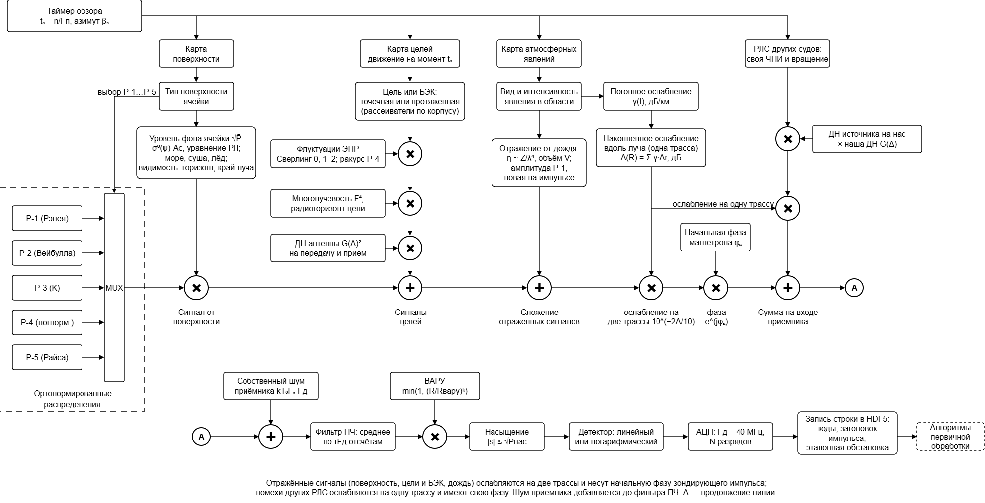
Рисунок 1.1 — Функциональная схема пути сигнала одного импульса в модели
Отражённые сигналы (поверхность, цели и БЭК, дождь) ослабляются в осадках на две трассы, помехи других РЛС — на одну. Множитель многолучевости F⁴ и ДН антенны на передачу и приём применяются к целям; для фона ДН по азимуту учтена шириной ячейки θₐ, видимость фона ограничена радиогоризонтом и нижним краем луча. В модели ослабление вычисляется отдельно для каждого источника; на рисунке 1.1 оно показано на сумме отражённых сигналов, что равносильно. После цикла по импульсам в файл дописываются эталонная обстановка и отчёт о динамическом диапазоне.
Дискретизация по дальности. Отсчёты идут с шагом Δr = c/(2Fд) = 3,75 м при Fд = 40 МГц. Фон задаётся по ячейкам разрешения длиной L = τFд отсчётов (≈ cτ/2), внутри ячейки комплексная амплитуда постоянна. Цель — прямоугольный импульс той же длины L. По азимуту фон постоянен в пределах ячейки шириной θₐ.
Изменение во времени. Цели движутся непрерывно по tₙ. Спекл моря и дождя новый на каждом импульсе, текстура моря и флуктуации целей по Сверлингу 1 меняются от оборота к обороту, суша и лёд неподвижны весь прогон. Постоянство обеспечивают генераторы случайных чисел со своим зерном: оно составлено из начального числа прогона, вида величины и номера азимутальной ячейки, для моря — ещё и номера оборота. Повторный прогон с тем же начальным числом даёт тот же файл.
Таблица 1.4 — Соответствие подразделов блокам программы
Подраздел | Блок программы | Основные функции
1.4 Антенна и обзор | 6, 8, 9 | antenna_pattern_power, RangeGrid, pulse_time_and_azimuth
1.5 Энергетика | 1, 10 | antenna_gain_linear, radar_equation_constant_w
1.6 Распространение | 6 | radio_horizon_m, grazing_angle_deg, multipath_factor
1.7 Поверхность | 2, 3, 4, 10 | distribution_mux, sea_sigma0_nrl_db, land_sigma0_kulemin_db, ice_sigma0_db, surface_clutter_cells
1.8 Атмосферные явления | 5, 10 | specific_attenuation_db_km, rain_reflectivity_m2_m3, rain_clutter_cells
1.9 Цели и БЭК | 7, 10 | Target, target_position_m, add_targets
1.10 Помехи от РЛС | 7, 10 | InterferenceSource, add_interference
1.11 Приёмник, детектор, АЦП | 11, 12 | process_receiver, detect_and_digitize, quantize
1.12 Выход модели | 13, 14 | GroundTruth, dynamic_range_report, write_ground_truth
1.13 Программная реализация | 15 | load_scenario, run_simulation

1.4 Антенна и обзор
Антенна вращается равномерно (проектное допущение). Импульс n излучается в момент tₙ на азимуте βₙ:
$$t_{n}=\frac{n}{F_{\text{п}}}, β_{n}=β_{0}+6 n_{\text{об}} t_{n}, N_{\text{об}}=\frac{60 F_{\text{п}}}{n_{\text{об}}}$$ | (1.1)
где Fп — ЧПИ, Гц; nоб — скорость вращения, об/мин; β — азимут, градусы; Nоб — число импульсов за оборот. Шаг отсчётов и длина ячейки разрешения:
$$Δr=\frac{c}{2F_{\text{д}}}, L=τF_{\text{д}}$$ | (1.2)
Режим по умолчанию (3 мили, 0,3 мкс, 1500 Гц, 24 об/мин) даёт 3750 импульсов за оборот, 1483 отсчёта по 3,75 м и L = 12 отсчётов (45 м) на ячейку.
Число импульсов на градус Fп/(6nоб) приведено в таблице 1.5. Число импульсов за проход луча равно табличному значению, умноженному на θₐ в градусах: 0,95 для X и 1,8 для S. Менее 3 импульсов на градус — расчётный трудный случай по [4].
Таблица 1.5 — Число импульсов на градус
ЧПИ, Гц | 24 об/мин | 42 об/мин | 45 об/мин | 48 об/мин | 60 об/мин
3000 | 20,8 | 11,9 | 11,1 | 10,4 | 8,3
1500 | 10,4 | 6,0 | 5,6 | 5,2 | 4,2
1000 | 6,9 | 4,0 | 3,7 | 3,5 | 2,8
600 | 4,2 | 2,4 | 2,2 | 2,1 | 1,7
500 | 3,5 | 2,0 | 1,9 | 1,7 | 1,4
ДН антенны по азимуту — гауссов луч с постоянным уровнем боковых лепестков [9]:
$$\frac{G\left(Δ\right)}{G_{0}}=max\left(e^{-4ln2 {\left(Δ/θ_{a}\right)}^{2}}, {10}^{ \text{УБЛ}/10}\right)$$ | (1.3)
где Δ — отклонение направления на отражатель от оси луча по азимуту; УБЛ = −28 дБ — уровень боковых лепестков в пределах табл. 5 [6]. Для эхо-сигналов множитель (1.3) входит в квадрате (передача и приём), для помех от других РЛС — в первой степени. ДН в угле места не моделируется: поверхность ближе hₐ/tg(θₑ/2) ≈ 85 м считается ниже луча и не даёт отражений.

1.5 Энергетика
КУ антенны рассчитывается по ширине ДН по половинной мощности [5]:
$$G=ηD, D≈\frac{33 000}{θ_{a}^{∘} θ_{e}^{∘}}$$ | (1.4)
где D — КНД; θₐ°, θₑ° — ширина ДН по азимуту и углу места, градусы; η — КПД антенны. Принято η = 1: потери учтены в L. При параметрах таблицы 1.1 G = 1737 (32,4 дБ) для X и G = 917 (29,6 дБ) для S.
Мощность любого отражения на входе приёмника считается по уравнению радиолокации в ваттах [10]:
$$P_{r}=\frac{P_{t}G^{2}λ^{2}σF^{4}}{{\left(4π\right)}^{3}R^{4}L}{\left(\frac{G\left(Δ\right)}{G_{0}}\right)}^{2}{10}^{-2A/10}$$ | (1.5)
где σ — ЭПР отражателя, м²; F — множитель распространения (1.10); A — ослабление в осадках на одну трассу, дБ (см. 1.8); G(Δ)/G₀ — ДН (1.3). Множитель PₜG²λ²/((4π)³L) один для всех отражений и считается один раз на прогон.
Для фона поверхности ЭПР ячейки разрешения равна произведению удельной ЭПР на площадь ячейки [10] (проектное допущение):
$$σ_{\text{фон}}=σ^{0}A_{c}, A_{c}=R θ_{a} \frac{cτ}{2}$$ | (1.6)
Мощность шума на выходе фильтра ПЧ:
$$P_{\text{ш}}=\frac{kT_{0}F_{n}}{τ}$$ | (1.7)
где k — постоянная Больцмана; T₀ = 290 К; Fₙ — коэффициент шума. При Fₙ = 5 дБ Pш = −103,7 дБм для τ = 0,3 мкс и −107,4 дБм для τ = 0,7 мкс.
Из (1.5) и (1.6) фон поверхности убывает как R⁻³ (плюс зависимость σ⁰ от угла скольжения), точечная цель — как R⁻⁴ до интерференционной зоны и как R⁻⁸ за ней (см. 1.6).

1.6 Распространение над морем
Рефракция принята нормальной: эквивалентный радиус Земли ka, k = 4/3, a = 6371 км [11]. Объект за радиогоризонтом не виден:
$$R_{\text{г}}=\sqrt{2ka}\left(\sqrt{h_{a}}+\sqrt{h_{t}}\right)$$ | (1.8)
где hₐ — высота антенны, hₜ — высота отражателя. Для hₐ = 15 м и цели высотой 2 м Rг = 21,8 км. Для берега высотой 3, 6 и 60 м (контрольные точки [12]) Rг = 23,1; 26,0 и 47,9 км.
Угол скольжения на поверхности считается для сферической Земли [10, 11] (проектное допущение):
$$sinψ=\frac{h_{a}}{R}-\frac{R}{2ka}$$ | (1.9)
Многолучевость учитывается только для целей: к цели приходят прямой и отражённый от моря лучи [10, 13].
$$F=\left|1+Γρ_{s}e^{-jΔφ}\right|, Δφ=\frac{4πh_{a}h_{t}}{λR}, ρ_{s}=e^{-2g^{2}}, g=\frac{2πσ_{h}sinψ_{r}}{λ}, σ_{h}=\frac{H_{1/3}}{4}$$ | (1.10)
где Γ = −1 — коэффициент отражения при малых углах (проектное допущение вместо коэффициента Френеля); ρₛ — множитель шероховатости [13]; sinψᵣ = (hₐ + hₜ)/R — угол в точке отражения для плоской Земли; H₁/₃ — высота значительных волн (таблица 1.6). В уравнение (1.5) для цели F входит в четвёртой степени. Первый интерференционный нуль — при R = 2hₐhₜ/λ: для hₐ = 15 м, hₜ = 2 м в X-диапазоне это около 1,9 км, цель там практически пропадает. Для фона F⁴ не применяется: эмпирические модели σ⁰ (см. 1.7) его уже содержат.
Таблица 1.6 — Высота значительных волн по балльности
Балл | 0 | 1 | 2 | 3 | 4 | 5 | 6 | 7
Интервал, м | 0 | 0–0,3 | 0,3–1,0 | 1,0–1,7 | 1,7–2,7 | 2,7–4 | 4–6 | 6–9
H₁/₃ в модели, м | 0 | 0,15 | 0,65 | 1,35 | 2,2 | 3,35 | 5,0 | 7,5
Источник | [1], табл. 1.1 | [1] | [1] | [1] | [1] | [1] | [2] | [2]
В модели берётся середина интервала.

1.7 Отражения от поверхности
Распределения амплитуд. Распределения Р-1 … Р-5 задают только форму статистики: все нормированы на единичную среднюю мощность E[A²] = 1, уровень задаёт уравнение (1.5). Код распределения выбирает тип поверхности через мультиплексор (MUX).
Таблица 1.7 — Распределения амплитуд
Код | Распределение амплитуды | Применение | Источник
Р-1 | Рэлея | морской лёд, дождь | [14], разд. 5.2
Р-2 | Вейбулла с параметром формы k (k = 2 — Рэлей) | суша | [7]
Р-3 | K: текстура × спекл | море | [15, 16]
Р-4 | логнормальное | ракурсные флуктуации ЭПР цели (по выбору сценария) | задел
Р-5 | Райса | в морских сценариях не используется | задел

$$z=\sqrt{τ} x, τ∼Γ​\left(ν,1/ν\right), E\left[τ\right]=1; A_{\text{Вейбулл}}=\frac{W}{\sqrt{Γ\left(1+2/k\right)}}$$ | (1.11)
где x — комплексный гауссов отсчёт с E|x|² = 1 (спекл); τ — текстура с гамма-распределением и параметром формы ν; W — отсчёт Вейбулла с параметром формы k.
Карта и библиотека поверхностей. Карта — список секторно-кольцевых зон поверх моря: дальность [Rмин, Rмакс), азимут [βмин, βмакс] с переходом через 0°, тип поверхности и высота над морем. Поздние зоны перекрывают ранние, вне зон — море. Высота зоны входит только в радиогоризонт (1.8). Библиотека содержит 11 типов, для каждого есть модель σ⁰ с источником (таблица 1.8).
Таблица 1.8 — Библиотека поверхностей
Тип | Модель σ⁰ | A₁ / A₂ / A₃, дБ | Распределение
море | NRL [17] | — | Р-3, ν по [15]
бетон | Кулемин [18] | −49 / 32 / 20 | Р-2, k = 2,0 (Рэлей)
пашня | Кулемин | −37 / 18 / 15 | Р-2, k = 0,44
снег | Кулемин | −34 / 25 / 15 | Р-2, k = 2,0 (Рэлей)
лес летом | Кулемин | −20 / 10 / 6 | Р-2, k = 0,67
лес зимой | Кулемин | −40 / 10 / 6 | Р-2, k = 0,67
трава выше 0,5 м | Кулемин | −21 / 10 / 6 | Р-2, k = 0,57
трава ниже 0,5 м | Кулемин | −27,5 / 10 / 6 | Р-2, k = 0,57
застройка | Кулемин | −8,5 / 5 / 3 | Р-2, k = 0,53
лёд однолетний | постоянный γ [8, 14] | — | Р-1
лёд многолетний | постоянный γ [8, 14] | — | Р-1
Фон поверхности на импульсе считается так: тип и высота каждой ячейки на азимуте βₙ берутся с карты; ячейка видна, если она дальше hₐ/tg(θₑ/2) и ближе радиогоризонта (1.8) для своей высоты; σ⁰ считается по модели типа при угле скольжения (1.9); средняя мощность — по (1.5), (1.6) с ослаблением на передачу и приём; амплитуда и фаза — случайные из MUX.
Море. Средний уровень — модель NRL [17], ур. (21). Она зависит от угла скольжения, частоты, балльности и поляризации; область применимости 0,5–35 ГГц, 0–6 баллов, ψ = 0,1–60°. Направление ветра модель не учитывает; при 7 баллах берётся значение для 6 баллов.
$$σ_{\text{дБ}}^{0}=c_{1}+c_{2}lg\left(sinψ\right)+\frac{\left(27,5+c_{3}ψ\right)lgf}{1+0,95ψ}+c_{4} {\left(SS+1\right)}^{\frac{1}{2+0,085ψ+0,033 SS}}+c_{5}ψ^{2}$$ | (1.12)
где ψ — градусы; f — ГГц; SS — балльность. Коэффициенты по табл. 2 [17]: HH — −73,0; 20,78; 7,351; 25,65; 0,0054; VV — −50,79; 25,93; 0,7093; 21,58; 0,00211. Контрольная точка: X, ψ = 1°, 3 балла, HH — −43,75 дБ. Сверка формулы с измерениями — в 5.1.
Статистика моря — K-распределение: в X и S при углах меньше 5° оно приближает измерения лучше распределений Рэлея, Вейбулла и логнормального [16]. Параметр формы ν — по эмпирической формуле Уорда — Уоттса [15]:
$$lgν=2/3lgψ+5/8lgA_{c}-k_{\text{pol}}-1/3cos2θ_{\text{sw}}$$ | (1.13)
где ψ — градусы; A_c — площадь ячейки (1.6), м²; k_pol = 1,39 (VV), 2,09 (HH); θ_sw — угол между лучом и направлением зыби. Формула получена для X и ψ < 10°, для S применяется так же (источника для S нет). Она воспроизводит четыре строки табл. 1 [15] (ν = 0,69; 1,15; 3,20; 161). В программе ν ограничен диапазоном 0,05–1000 для устойчивости генератора. Текстура постоянна в пределах оборота и азимутальной ячейки θₐ, спекл новый на каждом импульсе — упрощение вместо корреляционных интервалов [15].
Суша — модель Кулемина [18] для углов скольжения до 45°, коэффициенты в таблице 1.8:
$$σ_{\text{дБ}}^{0}=A_{1}+A_{2}lg\frac{ψ}{20}+A_{3}lg\frac{f}{10}$$ | (1.14)
где ψ — градусы, не меньше 0,1°; f — ГГц. Для низкой травы у Кулемина A₁ = −(25…30) дБ, взята середина. Угол скольжения суши считается как для ровной поверхности на уровне моря, склон берега не учитывается. Амплитуда и фаза ячейки постоянны весь прогон: это пространственная статистика по ячейкам, как в измерениях [7].
Параметры формы Вейбулла k взяты из измерений Billingsley [7]. В [7] параметр формы a_w задан для мощности σ⁰F⁴ (ур. (C-18): показатель степени 1/a_w, a_w = 1 соответствует Рэлею), поэтому для амплитуды k = 2/a_w. Для каждого класса a_w усреднено по углам места: пашня — табл. 15 (a_w = 3,4–5,9, k = 0,44), лес — табл. 14 (a_w = 2,3–3,6, k = 0,67), застройка — табл. 12 (a_w = 3,6–3,9, k = 0,53). Для травы отдельной таблицы в [7] нет, взята строка «без деревьев» табл. 17 (a_w = 3,5, k = 0,57). Измерения выполнены в X-диапазоне при разрешении 75 м, горизонтальной поляризации и дальности 2–12 км. При меньшей площади ячейки a_w растёт (модель Billingsley с зависимостью a_w от площади ячейки — [19], табл. 3.8), поэтому для коротких импульсов модели хвосты распределения могут быть ещё тяжелее. Для бетона и снега аналогов в [7] нет, оставлено распределение Рэлея (k = 2, таблица 1.2).
Морской лёд — модель постоянного γ [8]; γ подобран по измерениям скаттерометра на 9,6 и 5,2 ГГц при ψ = 10–20° [14, прил. I-A]. Для S — пересчёт с 5,2 ГГц на 3,05 ГГц.
$$σ^{0}=γsinψ, γ\left(f\right)=γ\left(f_{0}\right)+5lg\frac{f}{f_{0}} \text{дБ}$$ | (1.15)
Таблица 1.9 — Параметр γ морского льда, дБ
Лёд | X, HH | X, VV | S, HH | S, VV
однолетний | −12,4 | −15,0 | −20,2 | −19,9
многолетний | −6,1 | −5,4 | −15,0 | −14,4
При ψ = 1° в X (HH) это около −30 дБ для однолетнего и −24 дБ для многолетнего льда. Измерения есть только при ψ ≥ 10°; к углам судовой РЛС (0,1–5°) значения продлены по модели, S-диапазон не измерялся. Огибающая — рэлеевская [14, разд. 5.2].

1.8 Атмосферные явления
Области осадков задаются так же, как зоны поверхности: дальность, азимут, вид (дождь, сухой снег, туман), интенсивность и верх слоя дождя. Погонное ослабление каждой области суммируется по ячейкам от РЛС до отражателя. Эхо-сигналы проходят трассу дважды (передача и приём), помехи от других РЛС — один раз.
Таблица 1.10 — Погонное ослабление
Явление | Формула, дБ/км | X (9,41 ГГц) | S (3,05 ГГц) | Источник
Дождь, R мм/ч | γ = k·R^α | k = 0,00930; α = 1,290 | k = 0,000137; α = 1,248 | [20]
Туман, M г/м³ | γ = Kₗ·M | Kₗ = 0,061 | Kₗ = 0,0064 | [21], 10 °C
Сухой снег, R мм/ч в пересчёте на воду | γ = 0,00349·R^1,6/λ⁴ + 0,00224·R/λ, λ в см | — | — | [22]
Контрольные точки (проверяются тестами): в X дождь 16 мм/ч — 0,33 дБ/км, сухой снег 4 мм/ч — 0,003 дБ/км.
Отражение от дождя считается в рэлеевском приближении по объёму ячейки разрешения с гауссовой ДН [23–25]:
$$η=\frac{π^{5}{\left|K\right|}^{2}Z}{λ^{4}}, Z=200 R^{1,6}, {\left|K\right|}^{2}=0,93, V=\frac{πR^{2}θ_{a}θ_{e}cτ}{16ln2}, σ=ηVmin​\left(1,\frac{H}{Rθ_{e}}\right)$$ | (1.16)
где η — удельная отражаемость, м²/м³; Z — радиолокационная отражаемость, мм⁶/м³ (Маршалл — Палмер [23]); |K|² — для воды [24]; V — объём ячейки [25]; H — верх слоя дождя (в сценариях 2000 м, допущение). Множитель min(1, H/(Rθₑ)) — упрощённое заполнение луча по высоте. Амплитуда рэлеевская и новая на каждом импульсе: в объёме очень много капель. В S отражение слабее, чем в X, в (λ_S/λ_X)⁴ ≈ 90 раз (19,6 дБ).

1.9 Надводные цели и БЭК
Цель задаётся начальным положением (дальность, азимут), высотой отражателя над морем, средней ЭПР, скоростью, курсом, угловой скоростью циркуляции, длиной корпуса и видом флуктуаций. БЭК описывается той же моделью с малой ЭПР, высокой скоростью и циркуляцией.
Положение цели считается на момент каждого импульса (x — восток, y — север, курс κ отсчитывается от севера по часовой стрелке):
$$ω=0: x=x_{0}+vtsinκ_{0}, y=y_{0}+vtcosκ_{0}; ω≠0: x=x_{0}+\frac{v}{ω}\left(cosκ_{0}-cosκ\right), y=y_{0}+\frac{v}{ω}\left(sinκ-sinκ_{0}\right), κ=κ_{0}+ωt$$ | (1.17)
где v — скорость; ω — угловая скорость циркуляции; радиус циркуляции v/ω.
Протяжённая цель представлена N = ⌈l/(cτ/2)⌉ рассеивателями вдоль оси корпуса длиной l, ЭПР делится поровну. Флуктуации ЭПР — по Сверлингу [26]: случай 0 — постоянная ЭПР; случай 1 — экспоненциальное распределение мощности, одна выборка на оборот; случай 2 — новая выборка на каждом импульсе. По выбору сценария добавляются ракурсные флуктуации (Р-4), одна выборка на оборот.
Мощность каждого рассеивателя считается по (1.5) с множителем F⁴ (1.10), ДН на передачу и приём (1.3) и ослаблением в осадках. За радиогоризонтом (1.8) цель не видна, это отмечается в эталонной обстановке. Отражение — прямоугольный импульс длиной L отсчётов со случайной фазой, начинающийся в отсчёте R/Δr (задержка 2R/c). Доплеровский сдвиг не используется: фаза магнетрона случайна от импульса к импульсу.
Расчётная цель — маломерное судно длиной 10 м с ЭПР 2,5 м² (X) и 1,4 м² (S) [4, 12], высота отражателя 2 м (проектное допущение).
БЭК. Источник данных о сигнатуре БЭК не выбран, поэтому её параметры приняты проектным допущением: ЭПР 1 м², скорость 20 м/с, циркуляция 6 °/с (радиус около 190 м), высота 1 м, Сверлинг 2. Все значения задаются в файле сценария и заменяются без изменения программы.

1.10 Помехи от РЛС других судов
Источник помех — РЛС соседнего судна со своими мощностью, ЧПИ, длительностью импульса, КУ и ДН антенны, скоростью вращения и начальным азимутом. Его импульсы асинхронны импульсам нашей РЛС и на каждой строке дальности ложатся в разное место:
$$t_{k}=t_{0}+\frac{k}{F_{i}}, m_{k}=\left(t_{k}+\frac{R_{i}}{c}-t_{n}\right)F_{\text{д}}, P=\frac{P_{i}G_{i}\left(Δ_{i}\right) G\left(Δ\right) λ^{2}}{{\left(4π\right)}^{2}R_{i}^{2}} {10}^{-A/10}$$ | (1.18)
где tₖ — время излучения k-го импульса источника; Fᵢ — его ЧПИ; mₖ — номер отсчёта начала помехи в строке n; Rᵢ — дальность до источника; Gᵢ(Δᵢ) — КУ его антенны в нашем направлении с учётом её вращения; G(Δ) — наш КУ в направлении на источник; A — ослабление на одну трассу. Мощность считается по уравнению одной трассы [10] (проектное допущение) и убывает как R⁻², поэтому помеха на несколько порядков сильнее эхо-сигналов с той же дальности. Сильная помеха приходит, когда луч источника смотрит на нас, слабая — через боковые лепестки.
Каждый принятый импульс помехи записывается в эталонную обстановку: номер импульса, отсчёт начала и мощность. Это позволяет оценить долю помех, подавленных алгоритмом обработки.

1.11 Приёмный тракт, детектор и АЦП
Приёмный тракт и АЦП перенесены из модулей задела исполнителя. Порядок обработки строки:
- Тепловой шум — белый комплексный гауссов с мощностью на отсчёт N₀Fд, N₀ = kT₀Fₙ; складывается с сигналом.
- Фильтр ПЧ — скользящее среднее по L = τFд отсчётам, согласованное с прямоугольным импульсом (полоса шума 1/τ). Пиковая мощность цели сохраняется (отклик треугольный), шум уменьшается до N₀/τ (1.7), средняя мощность фона — до около 2/3 расчётной, как для согласованного фильтра с прямоугольным импульсом.
- ВАРУ — усиление по мощности по (1.19), применяется к сумме сигнала и шума.
- Насыщение — модуль огибающей ограничивается значением √Pнас, фаза сохраняется.
- Детектор — линейный |s| или логарифмический 20·lg(|s|/Aпш), Aпш — амплитуда полной шкалы.
- АЦП — равномерное квантование на N разрядов по (1.20) с ограничением кодом 2ᴺ − 1.
$$K_{\text{вару}}=min​\left(1,{\left(\frac{R}{R_{\text{вару}}}\right)}^{k}\right)$$ | (1.19)
$$\text{код}=clip​\left(round\frac{x-x_{min}}{\left(x_{max}-x_{min}\right)/\left(2^{N}-1\right)}, 0, 2^{N}-1\right)$$ | (1.20)
Для линейного детектора x — амплитуда от 0 до Aпш, для логарифмического — уровень от −80 до 0 дБ. При параметрах по умолчанию (τ = 0,3 мкс, полная шкала −50 дБм, 12 разрядов) среднеквадратическое значение огибающей шума вне зоны ВАРУ — около 8,4 кода из 4095.

1.12 Выход модели
Выход — файл HDF5. Каждая строка кодов записывается сразу после расчёта, поэтому объём оперативной памяти при расчёте не зависит от числа оборотов; от числа оборотов зависит только размер файла.
Таблица 1.11 — Состав выходного файла
Объект | Размер, тип | Содержание
adc_codes | импульсы × отсчёты, uint16, сжатие gzip, блок = 1 строка | коды АЦП
pulse_index | импульсы, int64 | номер импульса от начала прогона
time_s | импульсы, float64 | время излучения, с
azimuth_deg | импульсы, float64 | азимут антенны, °
phase_rad | импульсы, float64 | начальная фаза магнетрона φₙ, рад
range_m | отсчёты, float64 | дальность отсчёта, м
атрибуты файла | — | параметры РЛС, режима, приёмника и АЦП, начальное число генератора, текст файла сценария
группа reference | — | эталонная обстановка
Группа reference содержит дальность, азимут и признак видимости каждой цели на каждом импульсе (target_range_m, target_azimuth_deg, target_visible), имена и ЭПР целей, а также номер импульса, отсчёт начала и мощность каждого импульса помехи. В её атрибутах записаны мощность шума, балльность моря, перечни зон поверхности и осадков и отчёт о динамическом диапазоне.
Отчёт о динамическом диапазоне. Во время прогона запоминается наибольшая мощность на входе приёмника до ВАРУ и после неё. Размах относительно шума (1.7) переводится в разрядность идеального АЦП [27]:
$$D=10lg\frac{P_{max}}{P_{\text{ш}}}, N_{\text{треб}}=\left\lceil \frac{D-1,76}{6,02}\right\rceil , D_{\text{АЦП}}=6,02 N+1,76$$ | (1.21)
АЦП на 12 разрядов даёт DАЦП = 74,0 дБ. Отчёт печатается в консоль и записывается в атрибуты файла; результаты по сценариям приведены в 5.6.

1.13 Программная реализация
Модель реализована на Python 3 с библиотекой NumPy; запись файла — библиотека h5py, просмотрщик — matplotlib. Выбор среды определён заделом: модель получена доработкой имевшейся модели на Python (из неё взяты распределения Р-1 … Р-5, карты поверхности и осадков, гауссова ДН, приёмник и АЦП), остальные блоки написаны заново. Расчёты по ячейкам дальности выполняются массивами NumPy целиком.
Таблица 1.12 — Состав программы
Файл | Назначение | Объём
model_nir.py | модель: сценарий → цикл по импульсам → HDF5 | 1978 строк
viewer_nir.py | просмотр файла во времени, выгрузка GIF | 514 строк
scenarios/*.json | 11 сценариев и шаблон _шаблон.json со всеми ключами и умолчаниями | —
tests/test_model_nir.py | 21 проверка блоков и загрузки сценариев | 235 строк
Сценарий — файл JSON: параметры РЛС, режим, приёмник, АЦП, море, зоны поверхности, области осадков, цели и источники помех. В файл пишется только то, что отличается от умолчаний. Единица измерения стоит в имени ключа; дальности задаются в метрах или морских милях. Неизвестный ключ, дальность вне границ или режим, которого нет в таблице 1.3, останавливают запуск с указанием места ошибки. Перечень сценариев — в 5.2, параметры сценария — в приложении Б.
Запуск. python model_nir.py --scenario бэк --scans 3 --out бэк.h5. Ключи --band, --scale-nautical-mile, --pulse-us, --rpm, --scans, --seed перекрывают значения из сценария; --list-scenarios, --list-modes, --list-surfaces выводят сценарии, режимы с числом импульсов на градус и типы поверхностей. Скорость вращения вне [4] допускается с предупреждением.
Просмотрщик viewer_nir.py читает файл HDF5 по строкам и показывает сигнал импульс за импульсом: ИКО последнего оборота с метками эталонных целей, А-развёртку текущего импульса и поле «дальность × импульс» за 12 проходов луча. Ключ --export-gif сохраняет ИКО в GIF без окна. Работа оператора с программами описана в приложении Е.
Проверки запускаются командой python -m pytest tests. 21 проверка сравнивает блоки с контрольными значениями из источников и проверяет загрузку сценариев (см. 5.1, протокол — в приложении Г).
Детерминированные блоки модели (антенна, геометрия и распространение, ослабление в атмосфере, энергетический бюджет), а также приёмный тракт с детектором и АЦП дополнительно реализованы в среде MATLAB как самостоятельные модели. Результаты этих моделей сверены с программой на Python на общих входных данных (приложение Ж). Основной программой модели остаётся программа на Python: на ней основан задел исполнителя, она использует только открытые библиотеки и выдаёт результат в формате HDF5, который читается и в MATLAB.

2 Алгоритмы в режиме без обнаружения БЭК (макет 1)
Ниже приведено описание входных данных алгоритмов, которые даёт модель (раздел 1).

2.1 Входные данные алгоритмов(на основе выходов модели)
Вход алгоритмов первичной обработки — поток строк дальности (см. 1.12):
- на каждый зондирующий импульс — одна строка кодов АЦП огибающей длиной ⌈Dшк/Δr⌉ отсчётов с шагом Δr ≈ 3,75 м (Fд = 40 МГц), 12 значащих разрядов;
- заголовок импульса: номер n, время излучения tₙ, азимут антенны βₙ, начальная фаза магнетрона φₙ;
- параметры режима (шкала, τ, ЧПИ, скорость вращения) и приёмного тракта — в атрибутах файла;
- эталонная обстановка (группа reference) для оценки качества алгоритмов: положения и видимость целей на каждом импульсе, импульсы помех, мощность шума.
Число импульсов за проход луча задаётся таблицей 1.5, поток данных по режимам — таблицей 6.1.

2.2 Алгоритмы режима
[По материалам другого отдела.]

3 Алгоритмы в режиме с обнаружением БЭК (макет 2)

3.1 Алгоритмы режима
[По материалам другого отдела.]

4 Алгоритмы обнаружения (адаптивный порог)
Статистика фона, для которой строится порог, задана в модели: море — K-распределение с параметром формы (1.13), суша — распределение Вейбулла, дождь и лёд — распределение Рэлея (см. 1.7, 1.8).
[По материалам другого отдела.]

5 Моделирование и его результаты

5.1 Проверка модели
Блоки модели проверены по контрольным значениям из источников. Проверки собраны в tests/test_model_nir.py, все 21 проходят (протокол — приложение Г).
Таблица 5.1 — Проверки модели
Что проверяется | Контрольное значение | Источник
Таблица режимов (3 проверки) | 96 миль — 500 Гц; недопустимая длительность отклоняется; выбирается каждая из 29 строк | [3, 4]
Параметр формы ν (1.13) | 0,69; 1,15; 3,20; 161 | [15], табл. 1
Уровень моря NRL (1.12) | −43,75 дБ при X, ψ = 1°, 3 балла, HH | [17]
Модель Кулемина (1.14) | σ⁰ = A₁ при ψ = 20°, f = 10 ГГц | [18]
Морской лёд (1.15) | σ⁰ = γ·sinψ | [8, 14]
Радиогоризонт (1.8) | 21,8 км для 15 м и 2 м | [11]
Ослабление (таблица 1.10) | дождь 16 мм/ч — 0,33 дБ/км; снег 4 мм/ч — 0,003 дБ/км (X) | [20, 22]
КУ антенны (1.4) | G = η·33 000/(θₐ°θₑ°) | [5]
Устаревший ключ в json | ошибка с указанием нового ключа | —
Шкала высот волн (таблица 1.6) | 0; 0,15; 0,65; 1,35; 2,2; 3,35; 5,0; 7,5 м | [1, 2]
Распределения Р-1 … Р-5 | средняя мощность 1 | —
Шум после фильтра ПЧ | kT₀Fₙ/τ (1.7) | —
Квантование (1.20) | коды в пределах 0 … 2ᴺ − 1 | —
Точечная цель | мощность по (1.5) | [10]
Сценарии (5 проверок) | все файлы загружаются в X и S; шаблон совпадает с умолчаниями; опечатка в ключе и смешение миль с метрами дают ошибку; ключи командной строки перекрывают файл | —
Независимая проверка модели — сверка с моделями на MATLAB — приведена в приложении Ж: все 25 проверок пройдены, коды АЦП совпадают с точностью до разряда.
Сверка модели NRL с измерениями. Авторы модели [17] сопоставили формулу (1.12) с таблицами измерений Натансона в S-диапазоне (3,0 ГГц) при 0–6 баллах и углах скольжения 0,1–90°: среднее абсолютное отклонение менее 2,3 дБ ([17], с. 16, рис. 9). Для X-диапазона собственного сравнения с измерениями в [17] нет; формула (1.12) применяется в объявленной авторами области 0,5–35 ГГц.

5.2 Сценарии моделирования
Таблица 5.2 — Сценарии моделирования
Сценарий | Что проверяет | Режим
только_шум | собственный шум приёмника, море выключено | 3 мили, 0,3 мкс, 1500 Гц
море_2 | отражения от моря 2 балла | 3 мили, 0,3 мкс, 1500 Гц
море_5 | отражения от моря 5 баллов, K-распределение | 3 мили, 0,3 мкс, 1500 Гц
дождь_4, дождь_16 | дождь 4 и 16 мм/ч в секторе 0–90° на 1,5–4,5 км, цель за дождём на 4,8 км | 3 мили, 0,3 мкс, 1500 Гц
расчётная_цель | судно 10 м на 1,5; 2 и 2,8 мили, 5 м/с | 3 мили, 0,3 мкс, 1500 Гц
бэк | БЭК на циркуляции и судно 10 м, море 3 балла | 3 мили, 0,3 мкс, 1500 Гц
берег | берег высотой 3, 6 и 60 м с 6, 8 и 20 миль [12] | 24 мили, 0,7 мкс, 1000 Гц
помехи_рлс | импульсы РЛС соседнего судна на 2,5 км, 1530 Гц, 26 об/мин | 3 мили, 0,3 мкс, 1500 Гц
трудный_случай | менее 3 импульсов на градус, Сверлинг 2, море 3 балла | 6 миль, 1,2 мкс, 600 Гц, 60 об/мин
размах | верхняя граница сигнала: застройка 60 м с 1 км и судно 10 000 м² на 500 м | 1,5 мили, 0,3 мкс, 1500 Гц
Скорость вращения во всех сценариях, кроме трудный_случай, — 24 об/мин. Результаты прогонов просматриваются программой viewer_nir.py (ИКО, А-развёртка, поле «дальность × импульс»).

5.3 Берег и расчётная цель
В таблице 5.3 приведено отношение сигнал/шум одиночного импульса для расчётной цели (2,5 м² X, 1,4 м² S, высота 2 м) и отношение средней мощности морского фона 2 балла к шуму в той же ячейке; τ = 0,3 мкс. Порог обнаружения не задаётся: он относится к алгоритмам (раздел 4).
Таблица 5.3 — Расчётная цель и море 2 балла, одиночный импульс
R, мили | X: ОСШ, дБ | X: фон/шум, дБ | X: 20lg F, дБ | S: ОСШ, дБ | S: фон/шум, дБ | S: 20lg F, дБ
0,5 | 50,6 | 36,7 | −5,7 | 72,8 | 34,8 | 4,6
1 | 20,7 | 24,9 | −14,6 | 60,9 | 21,4 | 4,6
1,5 | 51,4 | 17,5 | 4,3 | 48,7 | 13,2 | 2,1
2 | 49,5 | 12,0 | 5,8 | 39,3 | 7,2 | −0,1
2,8 | 42,2 | 5,0 | 5,1 | 28,1 | −0,2 | −2,8
4 | 32,0 | −2,4 | 3,1 | 15,9 | −8,0 | −5,8
6 | 19,0 | −7,7 | 0,1 | 1,9 | −13,3 | −9,3
8 | 9,4 | −11,4 | −2,2 | −8,1 | −17,0 | −11,8
10 | 1,8 | — | −4,0 | −15,8 | — | −13,7
Многолучевость определяет ход ОСШ. В X первый интерференционный нуль приходится на 1,9 км (около 1 мили): там ОСШ падает до 20,7 дБ и цель слабее морского фона. В S первый нуль ближе 0,5 мили, и дальше 2 миль цель уже в зоне спада R⁻⁸. Поэтому на 6 милях ОСШ одиночного импульса в S около 2 дБ против 19 дБ в X.
Таблица 5.4 — Берег по контрольным точкам [12], τ = 0,7 мкс
Берег | Дальность, мили | Радиогоризонт, км | X: σ⁰, дБ | X: фон/шум, дБ | S: σ⁰, дБ | S: фон/шум, дБ
3 м, трава ниже 0,5 м | 6 | 23,1 | −50,7 | 10,7 | −53,6 | 14,7
6 м, лес летом | 8 | 26,0 | −43,2 | 14,4 | −46,1 | 18,5
60 м, застройка | 20 | 47,9 | −20,1 | 25,6 | −21,6 | 31,1
Все три берега находятся ближе радиогоризонта (1.8) и видны над шумом в обоих диапазонах.

5.4 Обзор при высокой скорости вращения
Число импульсов на градус по всем режимам приведено в таблице 1.5. Меньше 3 импульсов на градус получается при ЧПИ 1000 Гц и 60 об/мин (2,8), при ЧПИ 600 Гц и 42–60 об/мин (2,4–1,7) и при ЧПИ 500 Гц на любой скорости выше 24 об/мин (2,0–1,4).
Сценарий трудный_случай (6 миль, 1,2 мкс, 600 Гц, 60 об/мин) даёт 1,7 импульса на градус: за проход луча это около 1,6 импульса в X (θₐ = 0,95°) и 3,0 в S (θₐ = 1,8°). Период обзора 1 с; БЭК со скоростью 20 м/с смещается за обзор на 20 м при длине ячейки разрешения 180 м, то есть остаётся в одной ячейке несколько обзоров подряд. Вывод для разделов 2–4: в этом режиме накопление внутри прохода луча почти отсутствует, обнаружение БЭК требует межобзорного накопления.

5.5 Осадки и помехи
Таблица 5.5 — Дождь в секторе 1,5–4,5 км, τ = 0,3 мкс, одиночный импульс
Показатель | X, 4 мм/ч | X, 16 мм/ч | S, 4 мм/ч | S, 16 мм/ч
Погонное ослабление, дБ/км | 0,056 | 0,33 | 0,0008 | 0,0044
Ослабление на передачу и приём через 3 км дождя, дБ | 0,3 | 2,0 | менее 0,01 | 0,03
Отражение от дождя / шум на 1,5 км, дБ | 41,8 | 51,5 | 29,3 | 38,9
То же на 3 км, дБ | 35,6 | 44,4 | 23,2 | 32,9
То же на 4,5 км, дБ | 32,0 | 39,9 | 19,7 | 29,3
ОСШ цели на 4,8 км: без дождя / за дождём, дБ | 44,1 / 43,8 | 44,1 / 42,2 | 30,7 / 30,7 | 30,7 / 30,6
В X дождь 16 мм/ч даёт фон на 40–52 дБ выше шума, то есть на уровне цели 2,5 м² на тех же дальностях; ослабление за дождём заметно только в X (2 дБ). В S отражение от дождя на 10–13 дБ слабее, ослабление пренебрежимо.
Помехи от РЛС соседнего судна (25 кВт, КУ 30 дБ, 2,5 км) по (1.18): при совпадении главных лепестков обеих антенн мощность помехи +16,5 дБм в X и +23,5 дБм в S, при приёме боковыми лепестками обеих антенн −39,5 и −32,5 дБм. Даже в последнем случае помеха выше уровня насыщения −45 дБм. Импульс помехи ложится на произвольную дальность строки и вне зоны ВАРУ (дальше 3000 м) не ослабляется: в прогоне размах с ВАРУ совпал с размахом без неё (таблица 5.6). Помеху ограничивает насыщение приёмника, её подавление — задача алгоритмов.

5.6 Динамический диапазон и разрядность АЦП
Размах D и требуемая разрядность N по (1.21) получены по одному обороту каждого сценария (таблица 5.6).
Таблица 5.6 — Динамический диапазон по сценариям
Сценарий | X: D без ВАРУ / с ВАРУ, дБ | X: N, разрядов | S: D без ВАРУ / с ВАРУ, дБ | S: N, разрядов
море_2 | 87,4 / 36,9 | 15 / 6 | 88,2 / 33,9 | 15 / 6
море_5 | 97,4 / 51,2 | 16 / 9 | 98,2 / 47,6 | 17 / 8
дождь_4 | 88,5 / 45,2 | 15 / 8 | 89,4 / 35,0 | 15 / 6
дождь_16 | 88,5 / 53,9 | 15 / 9 | 89,4 / 42,4 | 15 / 7
расчётная_цель | 87,8 / 50,1 | 15 / 9 | 89,4 / 42,0 | 15 / 7
бэк | 89,7 / 47,0 | 15 / 8 | 93,2 / 39,4 | 16 / 7
берег | 87,7 / 45,5 | 15 / 8 | 88,3 / 54,3 | 15 / 9
трудный_случай | 102,4 / 53,1 | 17 / 9 | 106,5 / 57,2 | 18 / 10
помехи_рлс | 91,9 / 91,9 | 15 / 15 | 99,2 / 99,2 | 17 / 17
размах | 105,7 / 76,6 | 18 / 13 | 109,8 / 82,1 | 18 / 14
Выводы:
- без ВАРУ размах 87–110 дБ, что требует 15–18 разрядов: наибольший сигнал дают ближние отражения;
- ВАРУ (до 3000 м, k = 4) снижает размах до 34–57 дБ (6–10 разрядов) во всех сценариях, кроме размах и помехи_рлс. 74,0 дБ для 12 разрядов — предел идеального АЦП (6,02N + 1,76 дБ [27]); при полной шкале −50 дБм рабочий диапазон над шумом 53,7 дБ (см. ниже), и в сценариях трудный_случай S (57,2 дБ), берег S (54,3 дБ) и дождь_16 X (53,9 дБ) пики ограничиваются полной шкалой. Если поднять полную шкалу не ниже уровня насыщения −45 дБм, диапазон над шумом составит 58,7 дБ и все типовые сценарии помещаются; окончательная разрядность выбирается по паспортному ОСШ АЦП;
- в сценарии размах (застройка 60 м с 1 км, судно 10 000 м² на 500 м) с ВАРУ нужно 13 разрядов в X и 14 в S;
- помехи от других РЛС ВАРУ не ослабляет, их размах 92–99 дБ ограничивается насыщением приёмника.
Линейный и логарифмический детектор. При полной шкале −50 дБм и τ = 0,3 мкс линейный 12-разрядный АЦП охватывает 53,7 дБ над шумом; шум занимает около 8,4 кода. Логарифмический детектор с диапазоном 80 дБ отображает уровни от −130 до −50 дБм равномерно, около 0,02 дБ на код, при той же верхней границе. Верхнюю границу в обоих случаях задают полная шкала АЦП и насыщение (таблица 1.2); их значения уточняются по данным приёмного тракта.

5.7 Результаты моделирования алгоритмов
Заполняется по результатам испытаний связки «модель + алгоритмы разделов 2–4». Вероятности обнаружения Pобн и ложной тревоги Pлт оцениваются по эталонной обстановке выходного файла (см. 1.12): Pобн — по доле обзоров, в которых цель обнаружена в своей ячейке, Pлт — по доле ячеек без целей и помех, где превышен порог.
Таблица 5.7 — Результаты моделирования алгоритмов (заготовка)
Сценарий | Режим обработки | Pобн | Pлт
море_2, море_5 | без обнаружения БЭК | — | —
дождь_4, дождь_16 | без обнаружения БЭК | — | —
бэк | с обнаружением БЭК | — | —
трудный_случай | с обнаружением БЭК | — | —

6 Форматы данных для передачи на вторичную обработку
В разделе рассматриваются формат ASTERIX CAT-240, пропускная способность, задержки и возможность вторичной обработки. Ниже приведён поток первичных данных, который следует из режимов работы.
[По материалам другого отдела.]

Заключение
По п. 1.3.6 ТЗ разработана математическая модель принятого сигнала судовой РЛС S- и X-диапазонов с магнетронным передатчиком (раздел 1). Модель формирует коды АЦП огибающей импульс за импульсом с учётом отражений от моря, суши и льда, атмосферных явлений, радиогоризонта и многолучевости, надводных целей и БЭК, помех от РЛС других судов и приёмного тракта и записывает их вместе с эталонной обстановкой. Модели отражений и распространения взяты из открытых источников и проверены по ним: все 21 проверка проходят, по данным авторов модели NRL её отклонение от измерений не превышает 2,3 дБ (см. 5.1).
Результаты моделирования по 11 сценариям (раздел 5):
- расчётная цель при море 2 балла в X даёт ОСШ одиночного импульса не менее 9 дБ до 8 миль, кроме интерференционного нуля около 1 мили; в S за счёт многолучевости ОСШ на 6 милях около 2 дБ; берег по контрольным точкам [12] виден в обоих диапазонах;
- при скорости вращения 60 об/мин и ЧПИ 600 Гц цель получает за проход луча 1,6 импульса в X и 3,0 в S, поэтому для обнаружения БЭК нужно межобзорное накопление;
- без ВАРУ динамический диапазон сигнала 87–110 дБ (15–18 разрядов), с ВАРУ 34–57 дБ (6–10 разрядов) в типовых сценариях и 77–82 дБ (13–14 разрядов) в сценарии предельного сигнала; 12 разрядов (74,0 дБ для идеального АЦП) достаточно для типовых сценариев с ВАРУ, если полная шкала АЦП поднята не ниже уровня насыщения −45 дБм (диапазон над шумом 58,7 дБ); при принятой в модели полной шкале −50 дБм (53,7 дБ) пики в сценариях трудный_случай S, берег S и дождь_16 X ограничиваются; окончательная разрядность выбирается по паспортному ОСШ АЦП;
- помехи от РЛС других судов не ослабляются ВАРУ и превышают уровень насыщения даже при приёме боковыми лепестками;

[по результатам испытания связки «модель + алгоритмы»]
По п. 1.3.4, 1.3.5 и 1.3.7 ТЗ: [по материалам другого отдела].

Список использованных источников
Источники пронумерованы в порядке первой ссылки в тексте. Нумерация в комментариях программы model_nir.py и моделей на MATLAB своя, соответствие — в таблице А.2.
- Винокуров В. И., Генкин В. А., Калениченко С. П., Киселев А. З., Щербак В. И. Морская радиолокация. — Л. : Судостроение, 1986. — Табл. 1.1.
- ВМО. Кодовая таблица 3700 «Состояние моря».
- Модуль первичной обработки сигналов. Пояснительная записка. Книга 1. Аналитический обзор, методология и технические требования : АРБМ.468332.022ПЗ. — 2026. — Табл. 1.4 «Обобщённая связь шкалы дальности, длительности импульса и ЧПИ».
- Модуль первичной обработки сигналов. Пояснительная записка. Книга 1. Аналитический обзор, методология и технические требования : АРБМ.468332.022ПЗ. — 2026. — Табл. 1.6 «Технические решения, принимаемые в основу разработки».
- Замотринский В. А., Никифоров А. Н., Гошин Г. Г. Исследование коэффициента усиления рупорных антенн. — Томск : ТУСУР, 2011. — Ф-лы (3.6), (4.2). — URL: https://edu.study.tusur.ru/publications/127/download
- Recommendation ITU-R M.1851. Mathematical models for radiodetermination radar systems antenna patterns for use in interference analyses. — Табл. 5.
- Billingsley J. B. Low-Angle X-Band Radar Ground Clutter Spatial Amplitude Statistics : MIT Lincoln Laboratory TR 958. — 2002. — URL: https://apps.dtic.mil/sti/pdfs/ADA410042.pdf
- MathWorks. surfacegamma : документация Radar Toolbox. — URL: https://www.mathworks.com/help/radar/ref/surfacegamma.html
- AMS Glossary of Meteorology : Radar equation. — URL: https://glossary.ametsoc.org ; Гульшин В. А., Садомовский А. С. Задачник по радиолокации. — Ульяновск : УлГТУ, 2006. — Ф-ла (61).
- Незлин Д. В. Радиотехнические системы : учебное пособие. — М. : МИЭТ, 2008. — URL: https://emirs.miet.ru/oroks-miet/upload/normal/00c4yt0tcscwsw/Nezlin.pdf ; Blake L. V. A Guide to Basic Pulse-Radar Maximum-Range Calculation. Part 1 : NRL Report 6930. — URL: https://apps.dtic.mil/sti/html/tr/AD0701321/index.html ; Blake L. V. NRL Report 7098.
- Recommendation ITU-R P.834. Effects of tropospheric refraction on radiowave propagation. — URL: https://www.itu.int/rec/R-REC-P.834/en
- IMO. Resolution MSC.192(79). Adoption of the Revised Performance Standards for Radar Equipment. — 2004. — Табл. 2. — URL: https://law.resource.org/pub/us/cfr/ibr/inc/imo/imo.msc.192.2004.pdf
- Miller A. R., Brown R. M., Vegh E. A New Derivation for the Rough Surface Reflection Coefficient : NRL Report 8744. — 1983. — Ур. (1). — URL: https://apps.dtic.mil/sti/pdfs/ADA134774.pdf
- Lei W., Moore R. K., Gogineni S. P. NASA CR-180986. — 1988. — Прил. I-A, разд. 5.2. — URL: https://ntrs.nasa.gov/citations/19890005108
- Ward K. D., Tough R. J. A., Watts S. Sea Clutter: Scattering, the K Distribution and Radar Performance. — IET, 2006 ; формула параметра формы приведена по: Yardim C., Gerstoft P., Hodgkiss W. S. Effects of Sea Clutter on Atmospheric Refractivity Estimation // URSI General Assembly. — 2008. — Ур. (6), табл. 1. — URL: https://www.ursi.org/proceedings/procGA08/papers/BKFp6.pdf
- Chan H. C. Analysis of the North Truro Sea Clutter Data : DREO Report 1051. — Ottawa : Defence Research Establishment Ottawa, 1990. — URL: https://apps.dtic.mil/sti/pdfs/ADA235407.pdf
- Mital R., Gregers-Hansen V. A Computer Model for Bistatic Sea Surface Microwave Reflectivity : NRL/MR/5310–14-9553. — 2014. — URL: https://apps.dtic.mil/sti/pdfs/ADA610697.pdf
- Tarnavsky E. V., Kulemin G. P. Modeling of Radar Land Clutter Map for Small Grazing Angles // URSI General Assembly. — 2002. — Формула (1), табл. 1. — URL: https://www.ursi.org/proceedings/procGA02/papers/p0420.pdf
- Salie S. Site Specific Radar Coverage and Land Clutter Modelling : M.Eng. dissertation. — University of Cape Town, 2016. — Табл. 3.8.
- Recommendation ITU-R P.838-3. Specific attenuation model for rain for use in prediction methods. — Geneva : ITU, 2005.
- Recommendation ITU-R P.840. Attenuation due to clouds and fog. — URL: https://www.itu.int/rec/R-REC-P.840/en
- Oguchi T. Electromagnetic wave propagation and scattering in rain and other hydrometeors // Proc. IEEE. — 1983. — Vol. 71, no. 9. — P. 1029–1078 ; формула приведена по: Song M. et al. Meteorologically Introduced Impacts on Aerial Channels and UAV Communications. — arXiv:2104.07116, 2021. — Ф-ла (10). — URL: https://arxiv.org/pdf/2104.07116
- Marshall J. S., Palmer W. McK. The distribution of raindrops with size // J. Meteorol. — 1948 ; AMS Glossary of Meteorology : Marshall–Palmer relation. — URL: https://glossary.ametsoc.org/wiki/Marshall-palmer_relation
- AMS Glossary of Meteorology. — URL: https://glossary.ametsoc.org
- NWS Training Center (NOAA). Radar Reflectivity Measurement. — URL: https://training.weather.gov/nwstc/NEXRAD/RADAR/3-1.htm ; AMS Glossary of Meteorology. — URL: https://glossary.ametsoc.org
- Swerling P. Probability of Detection for Fluctuating Targets : RAND RM-1217. — 1954. — URL: https://www.rand.org/pubs/research_memoranda/RM1217.html
- Kester W. MT-001: Taking the Mystery out of the Infamous Formula «SNR = 6.02N + 1.76dB». — Analog Devices, 2008. — URL: https://www.analog.com/media/en/training-seminars/tutorials/MT-001.pdf
- MathWorks. Phased Array System Toolbox, Radar Toolbox : документация функций rainpl, radareqsnr, albersheim. — URL: https://www.mathworks.com/help/phased/
- Albersheim W. J. A closed-form approximation to Robertson's detection characteristics // Proc. IEEE. — 1981. — Vol. 69, no. 7. — P. 839.
- Recommendation ITU-R P.530-17. Propagation data and prediction methods required for the design of terrestrial line-of-sight systems. — Geneva : ITU, 2017. — URL: https://www.itu.int/rec/R-REC-P.530/en

Приложение А (обязательное). Программа модели
Состав файлов — в таблице 1.12, запуск и просмотрщик — в 1.13. Программа model_nir.py разделена на блоки, номер блока указан в комментарии # БЛОК N.
Таблица А.1 — Блоки программы
Блок | Содержание | Происхождение | Подраздел
1 | параметры РЛС и таблица режимов | новое | 1.2, 1.5
2 | распределения Р-1 … Р-5 и MUX | задел | 1.7
3 | библиотека поверхностей, модели σ⁰ | новое | 1.7
4 | карта поверхности | задел, добавлена высота берега | 1.7
5 | карта атмосферных явлений, ослабление, отражение от дождя | задел, коэффициенты по диапазонам | 1.8
6 | радиогоризонт, угол скольжения, многолучевость, ДН | новое; ДН — задел | 1.4, 1.6
7 | цели и источники помех | новое | 1.9, 1.10
8 | сетка дальности и ячейки разрешения | новое | 1.3, 1.4
9 | таймер обзора | новое | 1.4
10 | уравнение радиолокации: фон, дождь, цели, помехи | новое | 1.5–1.10
11 | приёмник | задел | 1.11
12 | детектор и АЦП | задел | 1.11
13 | эталонная обстановка, отчёт о динамическом диапазоне | новое | 1.12
14 | запись HDF5 | новое | 1.12
15 | загрузка сценария из JSON | новое | 1.13
Текст программы — на электронном носителе (приложение Д).
Номера источников в комментариях программы model_nir.py и моделей на MATLAB даны по нумерации программы и не совпадают с номерами списка использованных источников. Соответствие приведено в таблице А.2; источники, на которые программа не ссылается, в таблицу не включены.
Таблица А.2 — Соответствие номеров источников в программе и в книге
В программе | В книге | В программе | В книге | В программе | В книге
1 | 4 | 10 | 8 | 19 | 2
2 | 3 | 11 | 20 | 20 | 26
3 | 10 | 12 | 21 | 21 | 27
4 | 17 | 13 | 22 | 22 | 12
5 | 15 | 14 | 23 | 23 | 1
6 | 16 | 15 | 24 | 24 | 19
7 | 18 | 16 | 25 | 25 | 6
8 | 7 | 17 | 11 | 26 | 9
9 | 14 | 18 | 13 | 27 | 5

Приложение Б (справочное). Параметры сценария
Все ключи файла scenarios/_шаблон.json с умолчаниями. Единица измерения — в имени ключа; дальности до объектов задаются ключом …_m или …_nautical_mile (1852 м), одним из двух.
Таблица Б.1 — Ключи сценария
Раздел | Ключ | По умолчанию | Смысл
— | number_of_scans; random_seed | 1; 1 | число оборотов; начальное число генератора
radar | band | X | диапазон; несущая и θₐ — по диапазону (таблица 1.1)
radar | peak_power_w | 25 000 | импульсная мощность, Вт
radar | elevation_beamwidth_deg | 20 | ширина ДН по углу места
radar | antenna_efficiency | 1 | КПД антенны η в (1.4)
radar | sidelobe_level_db | −28 | уровень боковых лепестков
radar | antenna_height_m | 15 | высота антенны
radar | polarization | HH | поляризация (HH или VV)
radar | rotation_rpm; initial_azimuth_deg | 24; 0 | скорость вращения; начальный азимут
radar | system_loss_db | 3 | потери тракта L
mode | range_scale_nautical_mile; pulse_width_us | 3; 0,3 | режим из таблицы 1.3; ЧПИ берётся из неё
receiver | noise_figure_db | 5 | коэффициент шума
receiver | stc_enabled; stc_range_m; stc_exponent | true; 3000; 4 | ВАРУ по (1.19)
receiver | saturation_power_dbm | −45 | насыщение, приведённое ко входу
adc | sample_rate_hz; bits | 40 000 000; 12 | Fд; разрядность
adc | detector | linear | детектор: linear или log
adc | full_scale_power_dbm; log_dynamic_range_db | −50; 80 | полная шкала; диапазон логарифмического детектора
sea | enabled; sea_state; swell_direction_deg | true; 2; 0 | море включено; балльность 0–6; направление, откуда идёт зыбь
surface_zones[] | surface, height_m, range_from_…, range_to_…, azimuth_from_deg, azimuth_to_deg | — | зона поверхности; тип — из таблицы 1.8
weather_zones[] | kind, rate_mm_h или water_g_m3, top_height_m, дальности, азимуты | top_height_m = 2000 | область осадков: дождь, снег, туман
targets[] | name, дальность, azimuth_deg, height_m, rcs_m2, swerling | обязательны | цель; rcs_m2 = «расчётная» даёт 2,5 м² (X) или 1,4 м² (S)
targets[] | speed_m_s, course_deg, turn_rate_deg_s, length_m, aspect_sigma_db | 0 | движение, циркуляция, длина корпуса, ракурсные флуктуации
interference[] | range_m, azimuth_deg, peak_power_w, prf_hz, pulse_width_us, antenna_gain_db, beamwidth_deg, sidelobe_level_db, rotation_rpm | обязательны | РЛС другого судна
interference[] | initial_azimuth_deg, first_pulse_time_s | 0 | начальный азимут луча и время первого импульса

Приложение В (справочное). Исходные данные РЛС
Исходные данные взяты из проектных документов НИР: табл. 1.6 «Технические решения, принимаемые в основу разработки» [4] и табл. 1.4 «Обобщённая связь шкалы дальности, длительности импульса и ЧПИ» [3]. Использованные в модели значения приведены в таблицах 1.1 и 1.3: несущие частоты, ширина ДН по азимуту, диапазон импульсной мощности, скорости вращения, расчётная цель, трудный случай (менее 3 импульсов на градус) и 29 режимов «шкала — длительность — ЧПИ».

Приложение Г (обязательное). Протокол проверки модели
Запуск: python -m pytest -v tests, 05.11.2026; Python 3.13, NumPy 2.5, h5py 3.16, pytest 9.2. Результат: 21 проверка пройдена, 0 не пройдено.
Таблица Г.1 — Результаты проверок
№ | Проверка | Результат
1 | test_mode_table_96_nm_uses_500_hz | пройдена
2 | test_mode_table_rejects_unknown_pulse | пройдена
3 | test_every_mode_row_can_be_selected | пройдена
4 | test_shape_parameter_matches_published_table | пройдена
5 | test_kulemin_reference_point | пройдена
6 | test_ice_constant_gamma | пройдена
7 | test_nrl_sea_level_regression | пройдена
8 | test_radio_horizon_example | пройдена
9 | test_rain_and_snow_attenuation | пройдена
10 | test_distributions_have_unit_power | пройдена
11 | test_receiver_noise_power_after_filter | пройдена
12 | test_quantize_limits | пройдена
13 | test_antenna_gain_by_tusur_formula | пройдена
14 | test_old_aperture_efficiency_key_is_reported | пройдена
15 | test_significant_wave_height_scale | пройдена
16 | test_point_target_power_by_radar_equation | пройдена
17 | test_every_scenario_file_loads | пройдена
18 | test_template_matches_code_defaults | пройдена
19 | test_unknown_key_is_reported | пройдена
20 | test_distance_in_nautical_miles_and_both_units | пройдена
21 | test_command_line_overrides_file | пройдена
Контрольные значения проверок — в таблице 5.1.

Приложение Д (справочное). Состав электронного носителя
Таблица Д.1 — Состав электронного носителя
Папка / файл | Содержание
model_nir.py, viewer_nir.py | программа модели, просмотрщик
scenarios/ | 11 сценариев и шаблон _шаблон.json
tests/ | проверки модели (приложение Г)
примеры/ | ИКО сценариев бэк и расчётная_цель (GIF, 3 оборота), А-развёртка бэк (GIF), окно просмотрщика (PNG)
matlab/ | модели на MATLAB, эталон и программа сверки (приложение Ж)

Приложение Е (справочное). Руководство оператора

Е.1 Назначение программ
В приложении описана работа оператора с программой модели model_nir.py и программой просмотра viewer_nir.py: условия выполнения, расчёт сценария, просмотр результата и сообщения программ. Устройство модели описано в разделах 1–4, формат файла HDF5 — в 1.12, состав файлов — в 1.13 и приложении Д.
Программа model_nir.py по сценарию из файла JSON рассчитывает сигнал на выходе АЦП приёмника импульс за импульсом и записывает коды АЦП, заголовки импульсов и эталонную обстановку в файл HDF5. Окна у программы нет: она запускается из командной строки и выводит ход расчёта в консоль.
Программа viewer_nir.py показывает записанный файл во времени так, как его видит оператор РЛС: индикатор кругового обзора (ИКО), А-развёртку текущего импульса и поле «дальность × импульс». Без окна она выгружает ИКО в файл GIF.

Е.2 Условия выполнения
Программы написаны на Python 3 и работают в любой операционной системе, для которой есть Python 3 и библиотеки из таблицы Е.1. В таблице указаны версии, на которых выполнены проверки модели (приложение Г) и сняты рисунки этого приложения.
Таблица Е.1 — Программные средства
Компонент | Версия | Назначение
Python | 3.13 | среда выполнения обеих программ
NumPy | 2.5 | расчёты модели
h5py | 3.16 | запись и чтение файла HDF5
matplotlib | 3.11 | окно просмотра и выгрузка GIF (только viewer_nir.py)
tkinter | из состава Python | окно выбора файла, если viewer_nir.py запущен без имени файла
pytest | 9.2 | проверки модели (приложение Г)

Библиотеки устанавливаются командой python -m pip install numpy h5py matplotlib pytest. Модель использует одно ядро процессора. Коды АЦП записываются в файл построчно, поэтому объём оперативной памяти при расчёте не зависит от числа оборотов; от числа оборотов зависит только размер файла. Для сценария «расчётная_цель» (шкала 3 мили, 3750 импульсов на оборот, 1483 отсчёта дальности) два оборота рассчитываются за 18 с, файл HDF5 занимает 11,9 МБ. Время расчёта и размер файла растут пропорционально числу оборотов и примерно пропорционально числу отсчётов дальности.
Окно просмотра рассчитано на размер 15 × 8,5 дюйма, поэтому для него нужен экран не менее 1500 × 900 точек.

Е.3 Выполнение программ
Е.3.1 Подготовка
Файлы программ копируются с электронного носителя (приложение Д) в одну папку вместе с вложенными папками scenarios/ и tests/. Сценарии программа model_nir.py ищет в папке scenarios рядом с собой, поэтому запускать её можно из любой папки. Перед первым расчётом рекомендуется выполнить проверки командой python -m pytest tests из папки программы. Ожидаемый результат — «21 passed», протокол — в приложении Г.
Е.3.2 Справочные списки
Три ключа выводят справку и завершают работу без расчёта:
- --list-scenarios — имена и описания сценариев из папки scenarios;
- --list-modes — таблица режимов (шкала, длительность импульса, ЧПИ) с числом импульсов на градус при каждой допустимой скорости вращения;
- --list-surfaces — типы поверхности для зон суши и льда.
Вывод команды python model_nir.py --list-scenarios:
берег берег высотой 3 / 6 / 60 м (контрольные точки MSC.192(79))
бэк БЭК на циркуляции и расчётная цель, море 3 балла
дождь_16 дождь 16 мм/ч в секторе 0–90°, море 2 балла, цель за дождём
дождь_4 дождь 4 мм/ч в секторе 0–90°, море 2 балла, цель за дождём
море_2 море 2 балла, без целей
море_5 море 5 баллов, без целей
помехи_рлс импульсные помехи от РЛС соседнего судна, море 2 балла
размах размах сигнала: близкий высокий берег и крупное судно рядом
расчётная_цель расчётная цель MSC.192(79) на трёх дальностях, море 2 балла
только_шум только собственный шум приёмника
трудный_случай менее 3 импульсов на градус: 6 миль, 1,2 мкс, 600 Гц, 60 об/мин
Е.3.3 Расчёт сценария
Расчёт запускается командой python model_nir.py --scenario расчётная_цель --scans 2 --out out.h5. Ключ --scenario принимает имя сценария из папки scenarios или путь к своему файлу JSON (параметры сценария — приложение Б). Остальные ключи необязательны и заменяют значения из файла сценария (таблица Е.2).
Таблица Е.2 — Ключи командной строки model_nir.py
Ключ | Значение | По умолчанию
--scenario | имя сценария или путь к файлу JSON | расчётная_цель
--band | диапазон: X или S | из сценария
--scale-nautical-mile | шкала дальности, морские мили (из таблицы режимов) | из сценария
--pulse-us | длительность импульса, мкс (из таблицы режимов) | из сценария
--rpm | скорость вращения антенны, об/мин | из сценария
--scans | число оборотов антенны | из сценария
--seed | начальное число генератора случайных чисел | из сценария
--out | имя файла HDF5; при пустой строке "" файл не записывается | model_nir_output.h5
--list-scenarios  --list-modes  --list-surfaces | справочные списки (Е.3.2) | —

Вывод программы при расчёте:
Сценарий «расчётная_цель»: расчётная цель MSC.192(79) на трёх дальностях, море 2 балла
X, шкала 3 мили, τ = 0.3 мкс, ЧПИ 1500 Гц, 24 об/мин
3750 импульсов на оборот × 1483 отсчётов, обзоров: 2
КУ антенны 32.4 дБ, шум на выходе фильтра ПЧ -103.7 дБм
Динамический диапазон (шум на выходе фильтра ПЧ — наибольший сигнал на входе):
без ВАРУ: 87.8 дБ -> нужно 15 разрядов АЦП
с ВАРУ: 52.5 дБ -> нужно 9 разрядов АЦП
АЦП 12 разрядов даёт 74.0 дБ [21]
Записано: out.h5
Первая строка вывода называет сценарий. Далее программа выводит режим и объём расчёта (импульсов на оборот × отсчётов дальности, число оборотов), коэффициент усиления антенны и мощность шума на выходе фильтра ПЧ. После этого идёт оценка динамического диапазона без ВАРУ и с ВАРУ с требуемым числом разрядов АЦП (5.6); номер источника в квадратных скобках дан по нумерации программы (таблица А.2). Последняя строка — имя записанного файла. Повторный расчёт того же сценария с тем же --seed даёт те же коды АЦП, при другом --seed меняются только случайные составляющие: шум, флуктуации фона и целей.
Е.3.4 Просмотр результата
Просмотр запускается командой python viewer_nir.py out.h5. Без имени файла программа открывает окно выбора файла. В консоль выводится строка о файле:
Файл out.h5: «расчётная_цель», 7500 импульсов × 1483 отсчётов, 2 оборота
Окно просмотра показано на рисунке Е.1, назначение его элементов — в таблице Е.3.
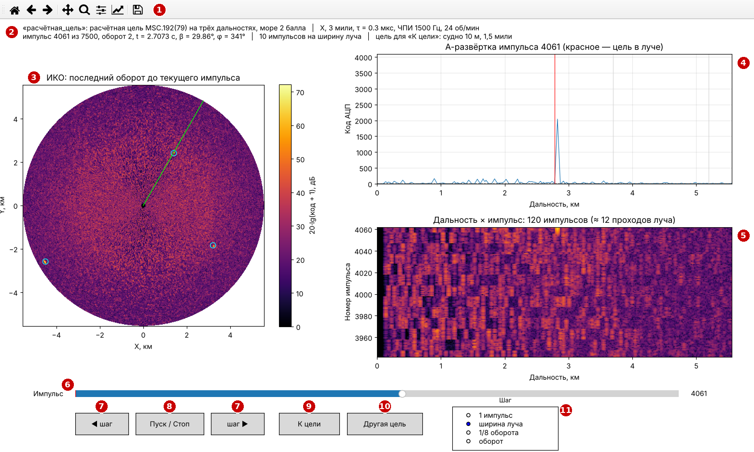
Рисунок Е.1 — Окно программы viewer_nir.py: сценарий «расчётная_цель», второй оборот, луч на расчётной цели 1,5 мили (цифрами обозначены элементы по таблице Е.3)
Таблица Е.3 — Элементы окна просмотра
№ | Элемент | Назначение
1 | Панель инструментов | лупа — увеличение выбранной области, крестик — сдвиг, домик — исходный масштаб, дискета — сохранение окна в файл PNG
2 | Строка состояния | сценарий и режим; номер импульса, оборот, время t, азимут луча β, фаза φ, число импульсов на ширину луча, цель для кнопки «К цели»
3 | ИКО | последний оборот до текущего импульса, 20·lg(код + 1), дБ; зелёная линия — текущий азимут луча, голубые кружки — эталонные положения целей
4 | А-развёртка | коды АЦП текущего импульса по дальности; вертикальные линии — дальности целей: красная — цель в луче, серая — вне луча. Для линейного детектора пунктиром показан уровень СКО шума
5 | Дальность × импульс | последние 12 проходов луча (120 импульсов при 10 импульсах на ширину луча); по вертикали — номер импульса
6 | Ползунок «Импульс» | переход к любому импульсу файла
7 | Кнопки «шаг» со стрелками | шаг назад и вперёд на величину, выбранную в поле 11
8 | «Пуск / Стоп» | воспроизведение с выбранным шагом, один шаг в 0,15 с; в конце файла воспроизведение останавливается
9 | «К цели» | переход к первому импульсу следующего прохода луча через выбранную цель; после последнего прохода — к первому проходу в файле
10 | «Другая цель» | выбор следующей цели для кнопки «К цели»; имя цели — в строке состояния
11 | Шаг | величина шага: 1 импульс, ширина луча (по умолчанию), 1/8 оборота или оборот

Порядок просмотра:
- Открыть файл. ИКО заполняется по мере движения по файлу: в первом обороте сектор, до которого луч ещё не дошёл, остаётся чёрным (рисунок Е.2).
- Нажать «К цели». Окно переходит к проходу луча через выбранную цель: на А-развёртке отметка цели совпадает с красной линией, в поле «дальность × импульс» видна пачка импульсов цели.
- Нажать «Другая цель», затем «К цели», чтобы перейти к следующей цели.
- Для просмотра обстановки в движении выбрать шаг «ширина луча» или «1/8 оборота» и нажать «Пуск / Стоп».
- Для рассмотрения участка выделить его лупой на панели инструментов; домик возвращает исходный масштаб.
На рисунке Е.2 показан сценарий с помехами от РЛС соседнего судна. Помеха несинхронна с импульсами модели, поэтому на соседних импульсах она попадает на разные дальности и в поле «дальность × импульс» видна короткими яркими штрихами. Отметки целей и местных предметов, наоборот, повторяются на одной дальности от импульса к импульсу.
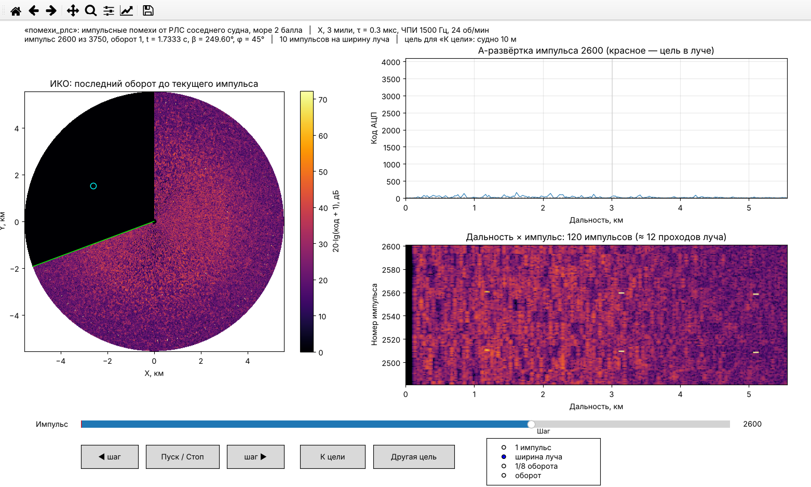
Рисунок Е.2 — Сценарий «помехи_рлс», первый оборот, импульс 2600: штрихи несинхронных помех в поле «дальность × импульс», чёрный сектор ИКО — азимуты, до которых луч ещё не дошёл
Е.3.5 Выгрузка ИКО в GIF
Команда python viewer_nir.py out.h5 --export-gif iko.gif --gif-px 800 окно не открывает. Программа сохраняет кадр ИКО через каждые 1/16 оборота за все обороты файла. Ключ --gif-px задаёт диаметр круга ИКО в пикселях, по умолчанию 800. Вывод программы:
Файл out.h5: «расчётная_цель», 7500 импульсов × 1483 отсчётов, 2 оборота
iko.gif: круг 800 пикселей, 13.9 м на пиксель
Последний кадр файла показан на рисунке Е.3. Готовые GIF сценариев «бэк» и «расчётная_цель» лежат в папке примеры/ электронного носителя (приложение Д).
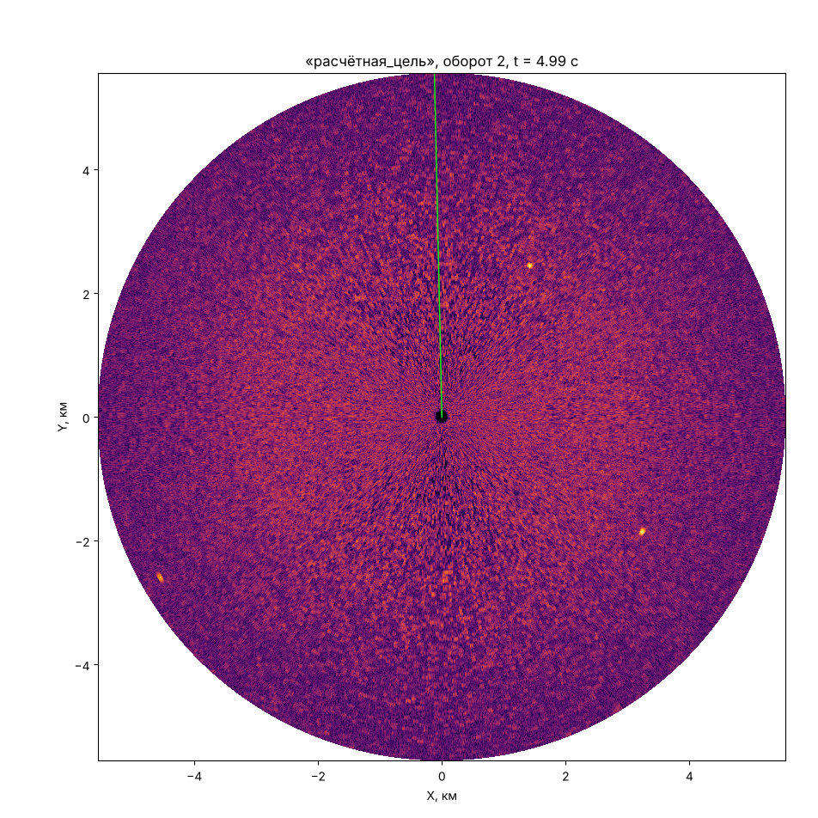
Рисунок Е.3 — Последний кадр GIF ИКО: сценарий «расчётная_цель», второй оборот, круг 800 пикселей (13,9 м на пиксель)

Е.4 Сообщения оператору
При ошибке в сценарии или в ключах программа model_nir.py останавливается до начала расчёта. Она выводит сообщение ValueError с именем файла, разделом сценария и причиной ошибки. Предупреждение «Внимание» расчёт не останавливает. Сообщения приведены в таблице Е.4, многоточием обозначены имена и значения, которые подставляет программа. Пример сообщения:
ValueError: bad.json, radar: неизвестный ключ «bogus»; допустимые: band,
carrier_frequency_hz, peak_power_w, azimuth_beamwidth_deg, ...
Таблица Е.4 — Сообщения программы model_nir.py
Сообщение | Причина | Действие оператора
Сценарий «…» не найден: нет такого файла и нет …/scenarios/….json | неверное имя сценария или путь к файлу | проверить имя по --list-scenarios или путь к файлу
…: ошибка JSON в строке N, столбце M: … | нарушен синтаксис JSON (запятая, кавычка, скобка) | исправить файл в указанном месте
…, раздел: неизвестный ключ «…»; допустимые: … | опечатка в имени ключа или ключ из другого раздела | исправить ключ по списку из сообщения и приложению Б
…: нет обязательного ключа «…» | в объекте не задан обязательный ключ | добавить ключ
…: «…» = … больше допустимого … (меньше допустимого …) | значение вне допустимых границ | исправить значение
…: задано и «…_m», и «…_nautical_mile» — оставьте одно | дальность задана дважды | удалить один из ключей
Шкалы … миль нет в таблице режимов | шкала не из таблицы режимов | выбрать шкалу по --list-modes
Для шкалы … миль длительность … мкс недопустима; допустимые: […] мкс | для этой шкалы такой длительности импульса нет | выбрать длительность из списка в сообщении
Внимание: … об/мин не предусмотрено, допустимы […] | скорость вращения не из допустимого ряда [4] | расчёт продолжается; для расчётов по требованиям [4] задать скорость из ряда

Программа viewer_nir.py читает только файлы, записанные программой model_nir.py. При открытии она выводит в консоль имя файла, сценарий и размер записи (Е.3.4).

Приложение Ж (обязательное). Модели на MATLAB и сверка с программой модели

Ж.1 Назначение и состав
Модели на MATLAB повторяют детерминированные блоки программы model_nir.py и приёмный тракт с АЦП. Они выполняют две задачи:
- служат независимой проверкой программы модели: формулы реализованы второй раз, отдельно, и результаты сравниваются на общих входных данных;
- задают эталон приёмного тракта и АЦП для программного обеспечения функциональных макетов на ПЛИС: коды АЦП модели на MATLAB совпадают с кодами программы модели с точностью до разряда.
Блоки со случайными величинами (отражения от поверхности, флуктуации целей, помехи) на MATLAB не повторяются. Для них нельзя сверить результаты отсчёт в отсчёт: генераторы случайных чисел MATLAB и NumPy дают разные последовательности.
Модели написаны на базовом MATLAB R2022a без пакетов расширения. Состав приведён в таблице Ж.1.
Таблица Ж.1 — Модели на MATLAB
Модель | Раздел Книги 2 | Функции MATLAB | Блок программы model_nir.py
1а Антенна | 1.4 | antenna_gain_linear, antenna_pattern_power | RadarParameters.antenna_gain_linear, antenna_pattern_power (блоки 1, 6)
1б Геометрия и распространение | 1.6 | radio_horizon_m, grazing_angle_deg, multipath_factor, significant_wave_height_m | те же функции (блок 6)
1в Ослабление в атмосфере | 1.8 | specific_attenuation_db_km, cumulative_attenuation_db | те же функции (блоки 5, 10)
1г Энергетический бюджет | 1.5 | radar_equation_constant_w, noise_power_after_filter_w, target_received_power_w | те же функции, мощность цели из add_targets (блоки 7, 10, 11)
2 Приёмник, детектор, АЦП | 1.11 | nir_range_grid, apply_if_filter, stc_power_gain, apply_saturation, process_receiver, quantize, detect_and_digitize, dynamic_range_report | RangeGrid и те же функции (блоки 8, 11–13)
4 Чтение выхода модели | 1.12 | read_model_nir_h5, show_iko | формат файла HDF5 (блок 14)

Модели 1а–1в работают по отдельности, модель 1г использует их функции. Для каждой модели есть демонстрационная программа, которая строит графики (Ж.4).

Ж.2 Порядок сверки
Порядок изложен так, чтобы сверку мог повторить другой исполнитель на другой машине и получить ту же таблицу Ж.3.
Ж.2.1 Объекты и средства сверки
- Программа модели model_nir.py, редакция от 05.11.2026 (приложение А). От редакции 02.11.2026 она отличается только текстом: предупреждение о скорости вращения (Е.4) и номер таблицы Книги 1 в комментариях и сообщениях; расчёт не изменился.
- Файл эталона reference_model_nir.json, построенный по той же редакции программы модели в Python 3.13 с NumPy 2.5.3.
- Программа построения эталона make_reference.py и программа сверки verify_all.m (папка matlab/verify на электронном носителе, приложение Д).
- MATLAB R2022a. Для дополнительной сверки с функциями MathWorks — Phased Array System Toolbox 4.7 и Radar Toolbox 1.2; без них сверка с программой модели выполняется полностью, а строки «MW» в таблице Ж.3 не выводятся.
Ж.2.2 Последовательность действий
- Построить эталон (только при изменении model_nir.py; для редакции из Ж.2.1 эталон уже есть на носителе): python make_reference.py <путь>/model_nir.py. Программа make_reference.py входит в состав моделей на MATLAB (папка matlab/verify, приложение Д). Она вызывает функции model_nir.py на входных данных таблицы Ж.2 и записывает входы, выходы и контрольную сумму программы модели в reference_model_nir.json. Все входные данные заданы в программе явно, шум приёмника — генератором с фиксированным зерном, поэтому повторный запуск на той же редакции model_nir.py и версии NumPy даёт побайтно тот же файл.
- Убедиться, что эталон и программа модели относятся к одной редакции. Если model_nir.py изменялась после даты редакции, указанной в Ж.2.1, выполнить шаг 1. Контрольная сумма программы, по которой построен эталон, автоматически печатается в заголовке протокола verify_report.txt.
- В MATLAB перейти в папку matlab и выполнить nir_setup (добавляет папки моделей в путь поиска), затем verify_all.
- Программа выводит таблицу сверки на экран и в файл verify/verify_report.txt. Сверка признаётся успешной, если все проверки имеют итог «пройдено».
Ж.2.3 Входные данные проверок
Таблица Ж.2 — Входные данные проверок
Проверка | Входные данные | Сравниваемая величина
Параметры РЛС | значения по умолчанию для X и S, 11 числовых параметров и поляризация | параметры и длина волны
КУ антенны | X и S при η = 1; X при η = 0,6 | G, разы
ДН по мощности | отклонение −10…10° с шагом 0,01° (2001 точка); θ = 0,95° и 1,8° при −28 дБ, θ = 2,0° при −25 дБ | G/G₀
Радиогоризонт | hₐ = 15 м, hₜ = 0; 1; 2; 3; 6; 60 м; hₐ = 25 м, hₜ = 10 м | R, м
Угол скольжения | hₐ = 15 м; R = 50…2000 м с шагом 5 м и 2000…40 000 м с шагом 50 м | ψ, град
Высота волн | балльность 0–7 | H₁/₃, м
Множитель F | X и S; hₐ = 15 м; hₜ = 1; 2; 10 м; 0, 3 и 7 баллов; R = 100…29 980 м с шагом 20 м | модуль F
Погонное ослабление | X и S; дождь 0,5–100 мм/ч (9 значений), туман 0,01–1 г/м³ (6), снег 0,5–10 мм/ч (5) | γ, дБ/км
Накопленное ослабление | шкала 6 миль, τ = 0,5 мкс (149 ячеек); дождь 16 мм/ч на 2–6 км, 340–20°; туман 0,3 г/м³ на 4–9 км, 0–90°; снег 2 мм/ч на 7–11 км, 180–200°; азимут луча 0, 10, 45, 190, 300°; X и S | L(R), дБ
Константа уравнения РЛ | X и S | Pₜ·G²·λ²/((4π)³·L)
Шум после фильтра ПЧ | Fₙ = 3, 5, 8 дБ; τ = 0,07; 0,3; 0,5; 1,2 мкс | k·T₀·Fₙ/τ, Вт
Мощность цели | точечная нефлуктуирующая цель на оси луча, функция add_targets: расчётная (2,5 м² в X, 1,4 м² в S, h = 2 м, 2 балла) и БЭК (1 м², h = 1 м, 3 балла); 13 дальностей 300–10 000 м | Pᵣ, Вт
Таблица режимов | 29 строк | шкала, τ, ЧПИ
Сетка дальности | шкала 3 мили, τ = 0,3 мкс, Fд = 40 МГц | число отсчётов (1483), L (12), число ячеек (124), дальности отсчётов
Приёмник и АЦП | строка 1483 отсчёта: 9 прямоугольных импульсов длиной L уровнями −135, −120, −105, −90, −75, −60, −50, −40, −30 дБм с отсчётов 61, 211, …, 1261, фаза импульса n — 0,7·n рад; шум Fₙ = 5 дБ, генератор NumPy default_rng(20261102); ВАРУ до 3000 м, k = 4; насыщение −45 дБм; АЦП 12 разрядов, полная шкала −50 дБм, логарифмический детектор 80 дБ | выход фильтра ПЧ, усиление ВАРУ, выход приёмника, коды АЦП
Квантование | −1; 0; 0,5; 1; 2; 1/8190; 3/8190; 0,25 на шкале 0…1, 12 разрядов | коды
Динамический диапазон | Pmax = 10⁻⁶ Вт без ВАРУ, 10⁻¹⁰ Вт с ВАРУ | D, дБ, и число разрядов
MW: rainpl | X и S; 1, 4, 16, 50 мм/ч; трасса 1 км | ослабление γ·d·r, дБ
MW: radareqsnr | X и S; τ = 0,5 мкс; σ = 1 м²; R = 500, 1000, 3000, 10 000 м; F = 1 | ОСШ, дБ
MW: albersheim | Pd = 0,9; Pfa = 10⁻⁶; N = 1, 4, 10, 20 | порог, дБ

Ж.2.4 Критерии
- Для непрерывных величин — наибольшая относительная ошибка δ = max|x_MATLAB − x_Python| / max|x_Python| по всем точкам проверки; проверка пройдена при δ ≤ 10⁻⁹. Порог выбран между уровнем округления (около 2,2·10⁻¹⁶, с накоплением в суммах и свёртке — до 10⁻¹⁴) и уровнем ошибки в формуле: ошибка в четвёртой значащей цифре любого коэффициента даёт δ ≥ 10⁻⁴.
- Для кодов АЦП — число несовпавших кодов; проверка пройдена, если оно равно нулю.
- Для сверки с функциями MathWorks допуски задаются отдельно: rainpl — 1 % (коэффициенты k и α в модели округлены до 3–4 значащих цифр, что даёт до 0,2 %); radareqsnr — 0,001 дБ (у MathWorks свои значения физических постоянных); albersheim — 10⁻⁶ дБ.
Собственный шум приёмника для сверки берётся из эталона, а не генерируется заново, потому что генераторы случайных чисел MATLAB и NumPy различны. Квантование в модели на MATLAB округляет половину шага к чётному уровню, как функция np.round в программе модели; при округлении «от нуля» (функция round MATLAB) коды на границах уровней различались бы.
Функции MathWorks [28] — независимая реализация тех же методик: ослабление в дожде сравнивается с rainpl, отношение сигнал/шум в свободном пространстве — с radareqsnr, порог обнаружения по формуле Альберсхейма [29] — с albersheim. Функция rainpl рассчитывает ослабление на трассе радиорелейной линии с коэффициентом расстояния r по [30], поэтому при сверке ослабление модели умножается на r, вычисленный по той же формуле [30].
Ж.2.5 Повторная сверка после изменения программы модели
При любом изменении model_nir.py эталон строится заново (Ж.2.2, шаг 1), сверка повторяется, а в Ж.2.1 и Ж.3 записываются новая дата редакции программы модели, дата сверки и результаты.

Ж.3 Результаты сверки
Сверка выполнена 02.11.2026 в MATLAB R2022a (9.12.0.1884302) на редакции программы модели от 02.11.2026. Результаты — в таблице Ж.3: пройдено 25 проверок из 25. Эталон по редакции 05.11.2026 построен заново и совпадает с прежним во всех числовых значениях, различается только контрольная сумма программы; повторная сверка 05.11.2026 в GNU Octave 8.4 — пройдено 22 проверки из 22 (строки «MW» требуют пакетов MathWorks).
Таблица Ж.3 — Сверка моделей на MATLAB с программой модели
Модель | Проверка | Точек | Ошибка | Допуск | Итог
1а | Параметры РЛС по умолчанию (X, S) | 22 | 0 | 10⁻⁹ | пройдено
1а | КУ антенны по ширине ДН | 3 | 0 | 10⁻⁹ | пройдено
1а | ДН по мощности (3 варианта) | 6003 | 1,1·10⁻¹⁶ | 10⁻⁹ | пройдено
1б | Радиогоризонт | 7 | 0 | 10⁻⁹ | пройдено
1б | Угол скольжения | 1150 | 1,0·10⁻¹⁶ | 10⁻⁹ | пройдено
1б | Высота волн по балльности | 8 | 0 | 10⁻⁹ | пройдено
1б | Множитель F (18 вариантов) | 26 910 | 2,2·10⁻¹⁶ | 10⁻⁹ | пройдено
1в | Погонное ослабление: дождь, снег, туман | 40 | 6,1·10⁻²⁰ | 10⁻⁹ | пройдено
1в | Накопленное ослабление по трассе | 1490 | 0 | 10⁻⁹ | пройдено
1г | Константа уравнения радиолокации | 2 | 0 | 10⁻⁹ | пройдено
1г | Шум k·T₀·Fₙ/τ после фильтра ПЧ | 12 | 0 | 10⁻⁹ | пройдено
1г | Мощность цели (расчётная и БЭК, X и S) | 52 | 4,3·10⁻¹⁶ | 10⁻⁹ | пройдено
1г | ЭПР расчётной цели | 2 | 0 | 10⁻⁹ | пройдено
1г | Таблица режимов (шкала, τ, ЧПИ) | 87 | 0 | 10⁻⁹ | пройдено
2 | Сетка дальности | 1487 | 0 | 10⁻⁹ | пройдено
2 | Фильтр ПЧ | 1483 | 1,2·10⁻¹⁶ | 10⁻⁹ | пройдено
2 | Усиление ВАРУ | 1483 | 1,1·10⁻¹⁶ | 10⁻⁹ | пройдено
2 | Выход приёмника (ПЧ, ВАРУ, насыщение) | 1483 | 2,2·10⁻¹⁶ | 10⁻⁹ | пройдено
2 | Коды АЦП, линейный детектор | 1483 | 0 кодов | 0 | пройдено
2 | Коды АЦП, логарифмический детектор | 1483 | 0 кодов | 0 | пройдено
2 | Квантование на границах шкалы | 8 | 0 кодов | 0 | пройдено
2 | Отчёт о динамическом диапазоне | 5 | 0 | 10⁻⁹ | пройдено
MW | Ослабление в дожде γ·d·r против rainpl | 8 | 1,8·10⁻³ | 0,01 | пройдено
MW | ОСШ в свободном пространстве против radareqsnr | 8 | 4,4·10⁻⁶ дБ | 10⁻³ дБ | пройдено
MW | Порог по Альберсхейму против albersheim | 4 | 1,1·10⁻¹⁴ дБ | 10⁻⁶ дБ | пройдено

Выводы:
- все 22 проверки по программе модели пройдены; наибольшая относительная ошибка 4,3·10⁻¹⁶ — уровень округления чисел двойной точности (2,2·10⁻¹⁶), то есть модели на MATLAB и программа модели реализуют одни и те же формулы;
- коды АЦП линейного и логарифмического детекторов совпадают во всех 1483 отсчётах строки дальности: модель приёмного тракта на MATLAB может служить эталоном для ПО функциональных макетов;
- расчёт отношения сигнал/шум совпадает с функцией radareqsnr с разницей 4,4·10⁻⁶ дБ; порог обнаружения совпадает с функцией albersheim;
- функция rainpl рассчитывает ослабление на трассе радиорелейной линии с коэффициентом расстояния r по [30], учитывающим неравномерность дождя вдоль трассы; при трассе 1 км, частоте 9,41 ГГц и интенсивности 50 мм/ч r = 1,52. В модели область дождя однородна, поэтому ослабление считается без коэффициента r: γ·d [20]. С учётом r ослабление модели совпадает с rainpl с разницей 0,18 %; коэффициенты k и α модели отличаются от рассчитанных по формулам [20] не более чем на 0,2 % (округление).

Ж.4 Результаты моделирования на MATLAB
Рисунки Ж.1–Ж.5 построены программой run_demos(true), рисунки Ж.6 и Ж.7 — программой demo_hdf5 по файлу HDF5 программы модели (сценарий «расчётная_цель», X-диапазон, шкала 3 мили, τ = 0,3 мкс, ЧПИ 1500 Гц, 24 об/мин, два оборота антенны).
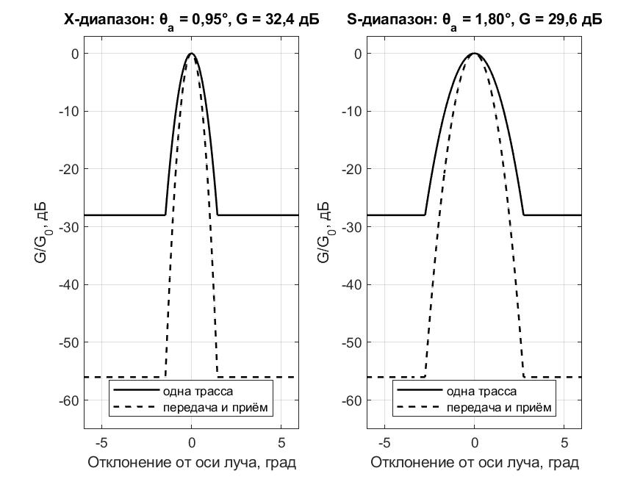
Рисунок Ж.1 — Относительная диаграмма направленности антенны в горизонтальной плоскости в X- и S-диапазонах на одну трассу и на передачу и приём (модель 1а)
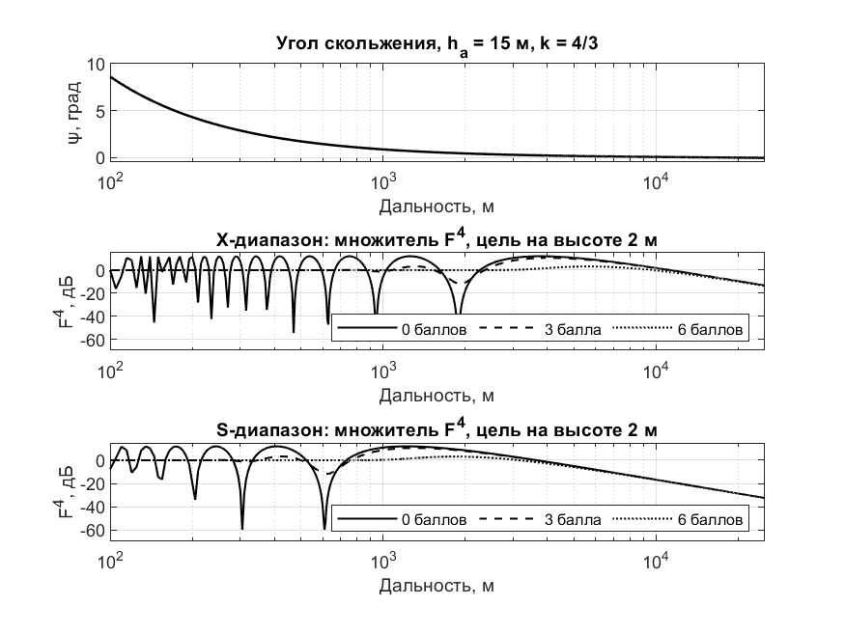
Рисунок Ж.2 — Угол скольжения и множитель распространения F⁴ для цели на высоте 2 м при волнении 0, 3 и 6 баллов, высота антенны 15 м (модель 1б)
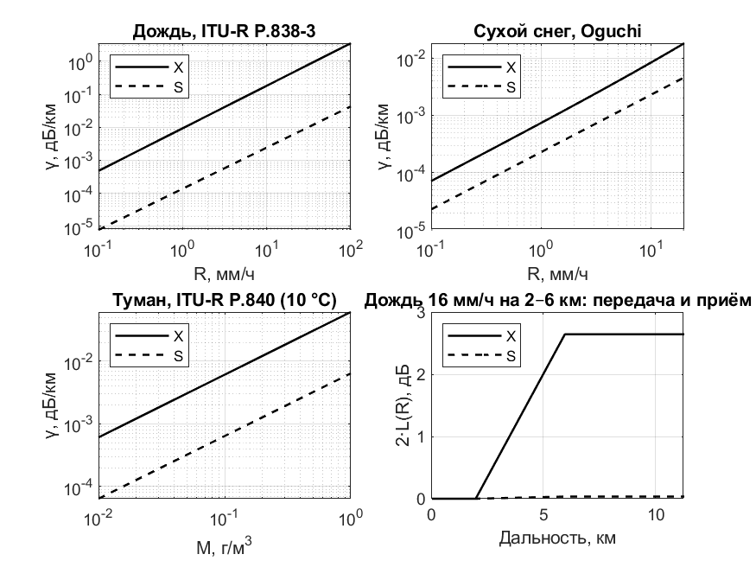
Рисунок Ж.3 — Погонное ослабление в дожде, сухом снеге и тумане; ослабление на передачу и приём вдоль луча через область дождя 16 мм/ч на дальностях 2–6 км (модель 1в)
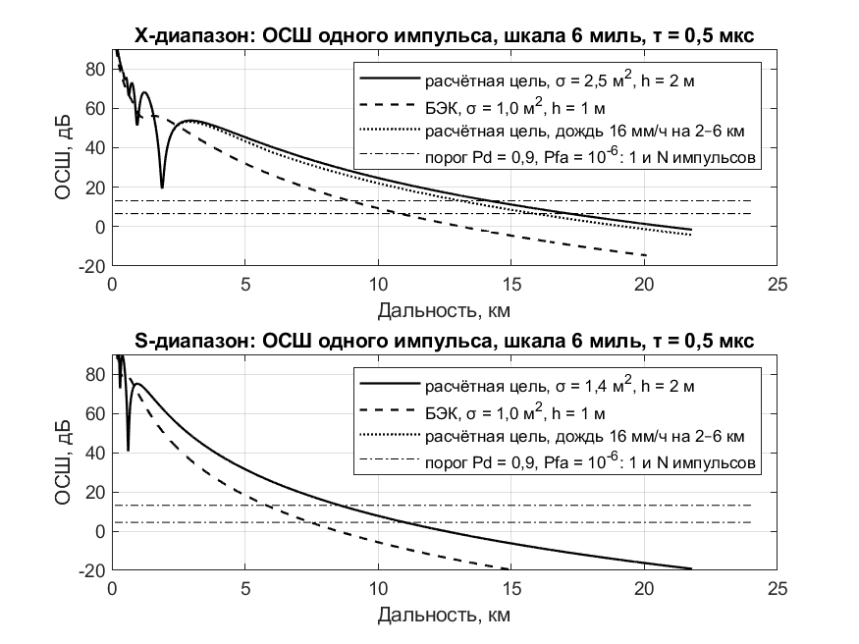
Рисунок Ж.4 — ОСШ одиночного импульса от дальности для расчётной цели и БЭК в X- и S-диапазонах; штрихпунктир — пороги Pd = 0,9, Pfa = 10⁻⁶ для одного и N импульсов (модель 1г). В S-диапазоне кривая «в дожде» совпадает со сплошной: ослабление в дожде 16 мм/ч на передачу и приём составляет 0,03 дБ
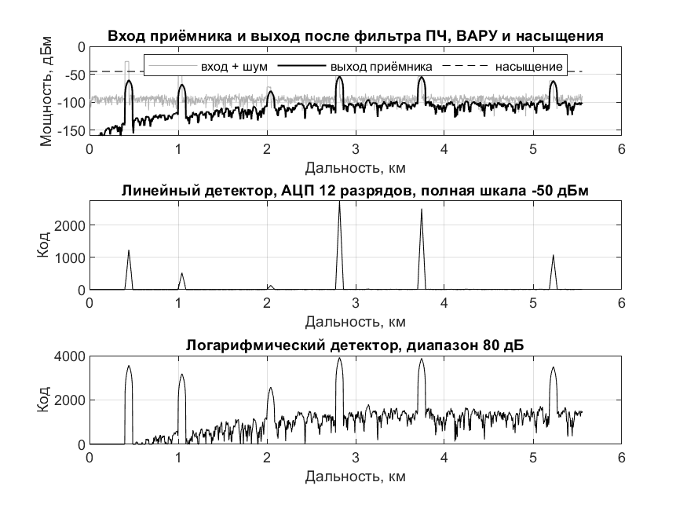
Рисунок Ж.5 — Строка дальности на входе и выходе приёмника (фильтр ПЧ, ВАРУ, насыщение) и коды АЦП после линейного и логарифмического детекторов (модель 2)
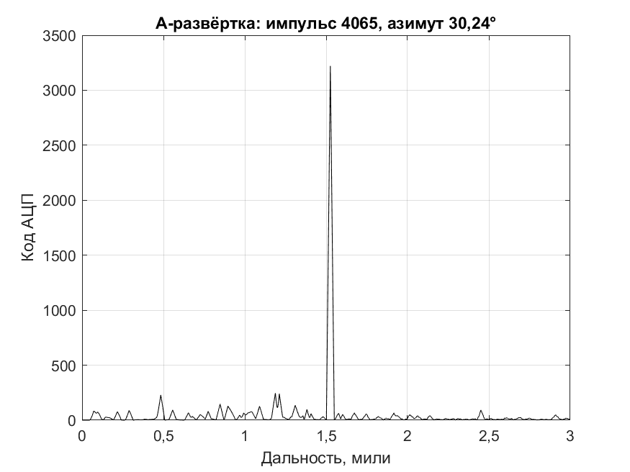
Рисунок Ж.6 — А-развёртка: коды АЦП импульса 4065 (азимут 30,24°) из файла HDF5 программы модели; отметка расчётной цели на дальности 1,5 мили (модель 4)
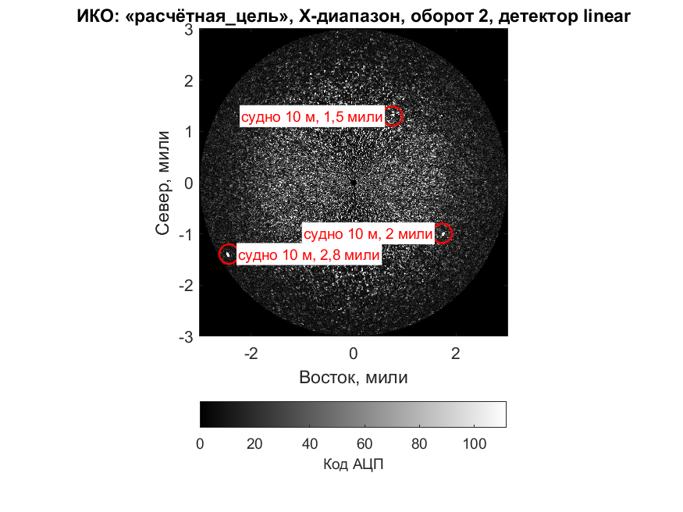
Рисунок Ж.7 — ИКО второго оборота антенны, построенное в MATLAB по файлу HDF5 программы модели; кружками отмечены эталонные положения целей из группы reference файла (модель 4)

